Análisis y Diseño de Sistemas
3.er Curso · Bachillerato Técnico en Informática

Del problema al prototipo web
LOTE EDITORIAL 3 — UNIDAD III (CAPÍTULOS 7 A 9)
Libro del estudiante
Plan Optativo · propuesta para el programa institucional · Biblioteca Comercial 2026
Proyecto conductor: Sistema de Gestión de Biblioteca Escolar

Estado de este documento
Lote editorial 3 para auditoría independiente. No está aprobado para la venta ni para uso en aula; la aprobación final corresponde a Fernando y se hará sobre el conjunto completo.
Sigue el índice del informe de Work v0.1: Unidad III (Capítulos 7 a 9, Encuentros 13 a 18). Formato oficio O3.
Las capacidades C1 a C10 son propuestas para el programa institucional. No son capacidades oficiales del MEC. El entorno técnico del Capítulo 9 es un ejemplo provisional: no se probó todavía en equipos escolares.

Versión v1.1 (lote 3, cierre de auditoría) · oficio O3
República del Paraguay · 2026

Índice
Unidad III — Diseñar una solución coherente 3
Capítulo 7 — Datos que representan las reglas 4
Encuentro 13 — Antecedentes de Algorítmica y modelo del dominio 4
7.1 Recuperación aplicada de modelos de Algorítmica 4
7.2 Obra/edición, ejemplar, lector y préstamo: identidad y responsabilidad 5
Encuentro 14 — Integridad, historial y diccionario 7
7.3 Relaciones, restricciones, historial y diccionario de datos 7
7.4 Revisión de normalización con ejemplos del proyecto 9
Práctica 7 — Justificar el modelo de otra biblioteca frente a pérdida, devolución y duplicación 12
Evaluación del Capítulo 7 14
Capítulo 8 — Diseñar para las tareas de las personas 15
Encuentro 15 — Recorridos, pantallas y bocetos 15
8.1 Recorridos de usuario y organización de pantallas 15
8.2 Bocetos y prototipo de baja fidelidad 17
Encuentro 16 — Estados, mensajes, accesibilidad y revisión con usuarios 19
8.3 Estados vacío, carga, error y confirmación 19
8.4 Etiquetas, navegación por teclado y lectura comprensible 21
Práctica 8 — Observar el uso del boceto en otra biblioteca y modificarlo con evidencia 23
Evaluación del Capítulo 8 25
Capítulo 9 — Arquitectura y revisión del diseño 26
Encuentro 17 — Responsabilidades, contratos y entorno 26
9.1 Presentación, reglas de negocio y persistencia 26
9.2 Responsabilidades, entradas, salidas y contratos de operaciones 27
9.3 Entorno, dependencias y decisiones técnicas justificadas 28
9.4 Coherencia entre requisitos, datos e interfaces 29
Práctica 9 — Contrato de devolución y entorno para otra biblioteca (complemento editorial) 31
Encuentro 18 — Evaluación integradora de la primera etapa 33
Evaluación integradora de la primera etapa — Hito H3: dossier consistente y evidencia individual 33
Evaluación del Capítulo 9 35

Unidad III — Diseñar una solución coherente
Resultado de la unidad (Work §5.1): modelo de datos, interacción y arquitectura revisados. Tres capítulos, seis encuentros y 30 HC. La unidad parte del catálogo v1.1 y de los casos de uso de la Unidad II, y cierra con el hito H3: el dossier de las Unidades I a III, consistente y defendido, con evidencia individual.
La Unidad III en un vistazo
Capítulo | Encuentros | Evidencias (Work §5.2)
7. Datos que representan las reglas | 13 y 14 | Obras/ediciones, ejemplares, lectores y préstamos; revisión del modelo con ejemplos y contraejemplos
8. Diseñar para las tareas de las personas | 15 y 16 | Tres tareas completas en prototipo de baja fidelidad; registro de problemas y bocetos corregidos
9. Arquitectura y revisión del diseño | 17 y 18 | Esquema de arquitectura y decisión técnica; H3: dossier consistente y evidencia individual

Qué usa esta unidad de la Unidad II
El catálogo de requisitos en su versión 1.1, con la solicitud SC-01 ya aprobada (RF-11, tipo de lector, y la regla RN-02 modificada), las plantillas de los casos de uso CU-01 a CU-03 con sus flujos alternativos, la matriz de trazabilidad y las pruebas previstas P-01 a P-15. En las prácticas, la Escuela Básica Mbokaja sigue como caso de transferencia.

Capítulo 7 — Datos que representan las reglas
Unidad III — Diseñar una solución coherente
Capacidad propuesta para el programa institucional (C5; no es una capacidad oficial del MEC) | C5. Justifica el modelo de información y sus reglas de integridad.
Tema | Recuperación del modelo entidad-relación de Algorítmica 3.º. Obra, edición, ejemplar, lector y préstamo: identidad y responsabilidad. Relaciones, restricciones que salen de las reglas, historial, datos derivados, parámetros y diccionario de datos. Revisión aplicada de anomalías con datos del proyecto.
Indicadores de logro | • Distingue obra, edición y ejemplar, y vincula cada préstamo a un ejemplar físico.  • Justifica las claves y las relaciones del modelo con las reglas y los requisitos del catálogo v1.1.  • Expresa las reglas de préstamo como restricciones de integridad y conserva el historial sin borrar registros.  • Documenta cada dato en un diccionario con su significado, su obligatoriedad y el requisito que lo pide.  • Detecta una anomalía en datos del proyecto y corrige el diseño.
Tiempo | Dos encuentros de 5 HC (13 y 14 de la secuencia anual), de diseño; el Encuentro 14 incluye 1 HC de revisión del modelo con ejemplos y contraejemplos.

Con la Unidad II, el equipo sabe qué tiene que hacer el sistema y cómo lo usan las personas. Ahora hay que decidir qué datos guarda y cómo se relacionan. La pregunta de este capítulo no es «qué tablas hay», sino «qué tiene que ser cierto en los datos para que las reglas se cumplan siempre».
Vas a usar lo que ya aprendiste en Algorítmica sobre entidades, relaciones y claves, y lo vas a aplicar a un problema que allí quedó abierto: un libro no es lo mismo que cada uno de sus ejemplares. De esa diferencia dependen la devolución correcta, el doble préstamo y el historial.
Con qué se conecta este capítulo
Con Algorítmica 3.º: allí se enseñan el modelo entidad-relación, las claves, la integridad referencial y las formas normales. Acá no se vuelven a enseñar: se usan para justificar el modelo del proyecto.
Con el Capítulo 6: se diseña para el catálogo v1.1, que incluye RF-11 (tipo de lector) y la regla RN-02 modificada por la solicitud SC-01.
Con los Capítulos 8 y 9: las pantallas muestran estos datos y las operaciones hacen cumplir estas restricciones.

Encuentro 13 — Antecedentes de Algorítmica y modelo del dominio

7.1 Recuperación aplicada de modelos de Algorítmica
En Algorítmica 3.º trabajaste con el modelo entidad-relación: entidades, relaciones, cardinalidades y claves. Este libro no lo vuelve a enseñar. Lo usa con la misma notación, para que el modelo del proyecto se lea como los que ya conocés. Si alguna idea no la recordás, la ficha de abajo dice dónde repasarla.
El diagrama de este capítulo es una representación simplificada: muestra entidades, relaciones y cardinalidades, y deja los atributos para el diccionario de datos (7.3). Así se puede leer de un vistazo, y cada atributo queda explicado con su significado y con el requisito que lo pide.
Concepto clave — Ficha de recuperación: lo que ya sabés de Algorítmica 3.º
Entidad: una cosa de la que se guardan datos. Relación: cómo se vinculan dos entidades. Cardinalidad: cuántos de un lado se vinculan con uno del otro (1 o N). Repaso: Algorítmica 3.º, Clases 11 a 14.
Clave principal: el dato que identifica a cada fila sin repetirse. Clave foránea: el dato que apunta a otra entidad. Integridad referencial: no se puede apuntar a algo que no existe. Repaso: Clases 8 y 9.
Paso del diagrama a las tablas y anomalías de una tabla mal armada. Repaso: Clases 15 a 17.
Lo nuevo de este capítulo: que cada decisión del modelo se justifique con una regla, un requisito o un hecho del dossier.

Tabla 7.1 — Símbolos del modelo entidad-relación (notación de Algorítmica 3.º)
Símbolo | Nombre | Significado | Regla de uso
 | Entidad | Una cosa de la que el sistema guarda datos | Sustantivo en singular: «Ejemplar»
 | Relación | Cómo se vinculan dos entidades | Verbo: «se presta en»
 | Cardinalidad | Cuántos de un lado se vinculan con uno del otro | 1 o N junto a cada entidad
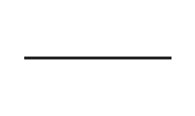 | Línea | Une cada entidad con la relación | Sin flecha

7.2 Obra/edición, ejemplar, lector y préstamo: identidad y responsabilidad
Para el lector, «Cuentos del arroyo Arapoty» es un libro. Para la biblioteca, en cambio, hay tres cosas distintas. La obra es el título de un autor: lo que se busca. La edición es una publicación concreta de esa obra, con su editorial y su año. El ejemplar es cada libro físico, con su etiqueta: lo que se presta y lo que vuelve. De una obra puede haber varias ediciones, y de cada edición, varios ejemplares.
El préstamo es siempre de un ejemplar, nunca de una obra. El dossier muestra por qué. Cuando en el cuaderno se anota solo el título, al volver un ejemplar no se sabe de qué préstamo es (E4-L2), y el mismo libro puede quedar anotado a dos lectores (E4-L4). Con el código del ejemplar, cada devolución cierra su propio préstamo y la regla RN-01 se puede comprobar.
Cada entidad tiene una identidad y un responsable. La identidad es lo que la distingue de las demás, aunque cambien sus otros datos. El lector se identifica con un código interno y no con la cédula: la cédula no hace falta para prestar y es un dato personal que conviene no guardar (E5-L6, RNF-03). El responsable es quién la crea o la cambia: la bibliotecaria cataloga y registra lectores, y el sistema crea los préstamos cuando ella presta.
La Figura 7.1 muestra el modelo del núcleo. Leé cada relación en los dos sentidos: «una obra tiene N ediciones» y «cada edición es de una obra». Parámetro y Cuenta no se relacionan con las demás: guardan las reglas que pueden cambiar y los permisos.
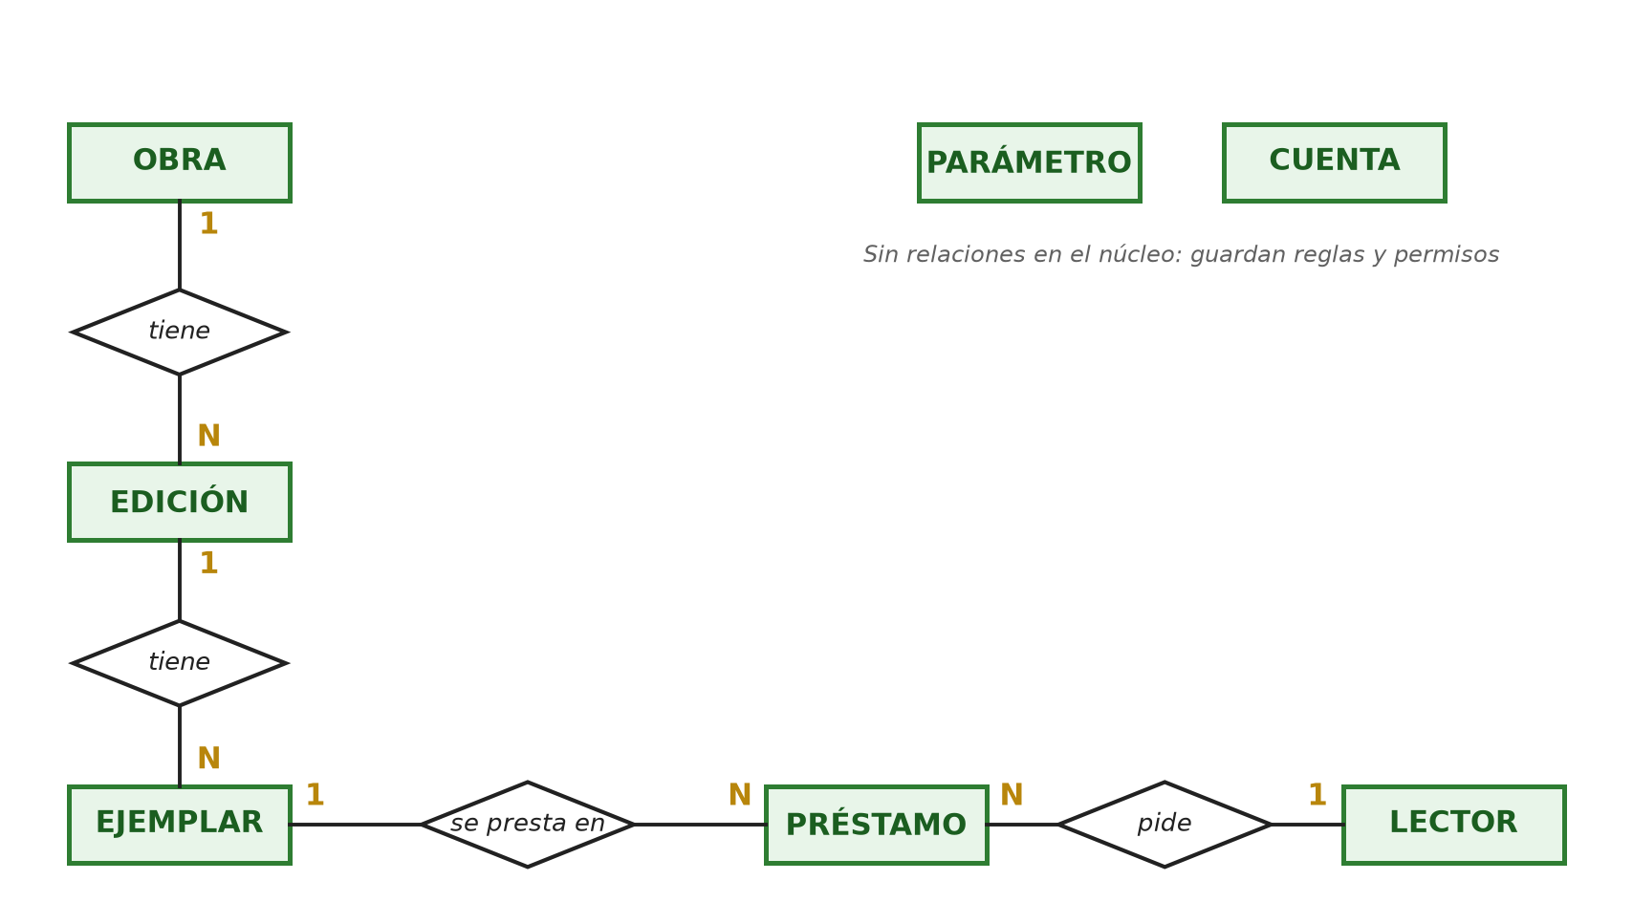
Figura 7.1 — Modelo de datos del núcleo (representación simplificada; los atributos están en el diccionario).
Tabla 7.2 — Entidades del núcleo: qué representan, cómo se identifican y quién responde
Entidad | Qué representa | Se identifica por | Quién la crea o la cambia | Requisitos
Obra | La obra como la piensa el lector: un título de un autor. Es lo que se busca en la consulta. | Código interno de obra | La bibliotecaria, al catalogar | RF-07
Edición | Una publicación concreta de la obra: editorial y año. Dos ediciones de la misma obra son la misma obra para el lector. | Código interno de edición | La bibliotecaria, al catalogar | RF-07
Ejemplar | Cada libro físico, con su etiqueta. Es lo que se presta y lo que vuelve. | Código de ejemplar, pegado en el libro | La bibliotecaria, al dar de alta o inactivar | RF-03, RF-04, RF-10
Lector | Quien puede retirar libros: estudiante o docente del colegio. | Código interno de lector (no la cédula) | La bibliotecaria, al registrar o inactivar | RF-06, RF-10, RF-11, RNF-03
Préstamo | La salida de un ejemplar a un lector. Se cierra con la devolución y nunca se borra. | Número de préstamo | El sistema, cuando la bibliotecaria presta o recibe | RF-01, RF-02, RF-03, RF-05, RF-08, RF-09
Parámetro | Un valor que fija una regla y puede cambiar: el plazo y los máximos de préstamos. | Nombre del parámetro | La bibliotecaria, cuando la dirección cambia la regla | RF-02, RF-05
Cuenta | Quién opera el sistema y con qué rol. Solo si se implementan sesiones (Work §7.2). | Nombre de usuario | La dirección asigna los roles | RNF-02

En la Figura 7.2, una obra tiene dos ediciones y cuatro ejemplares. La consulta pública cuenta los disponibles de toda la obra; el préstamo y la devolución usan el ejemplar.
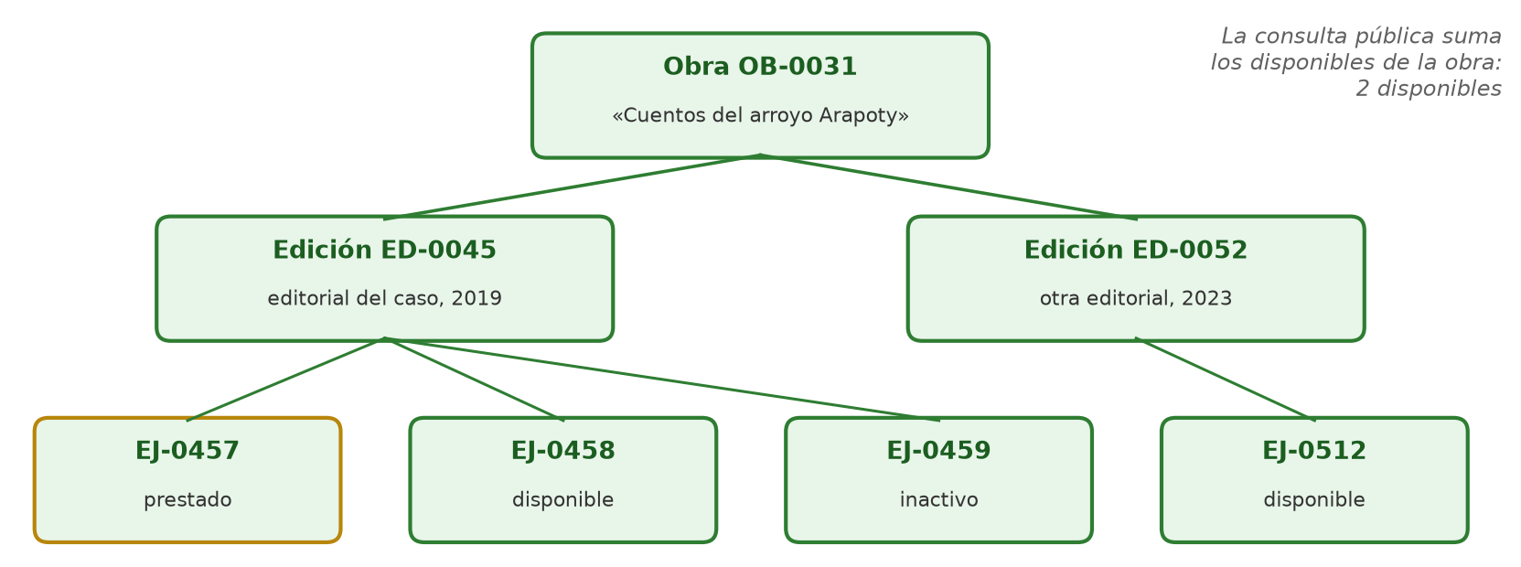
Figura 7.2 — Una obra, sus ediciones y sus ejemplares físicos (datos ficticios).
Ejemplo resuelto 7.1: por qué el préstamo es de un ejemplar
Consigna: la docente del plan lector pidió treinta ejemplares de la misma novela (E2-L2). Explicar qué pasa con la devolución si el préstamo se guarda por título y qué cambia si se guarda por ejemplar.
Por título: treinta préstamos dicen «la misma novela». Cuando vuelven veintinueve, no se sabe qué lector no devolvió, porque cualquier libro devuelto «sirve» para cualquier préstamo. Es el problema de E4-L2, multiplicado por treinta.
Por ejemplar: cada préstamo tiene un código de ejemplar distinto. Cada devolución cierra el préstamo de ese ejemplar (RF-03). El que falta tiene nombre y apellido: es el préstamo que sigue sin fecha de devolución.
Consecuencia en el modelo: Préstamo se relaciona con Ejemplar, y Ejemplar con Edición y Obra. La consulta de disponibilidad (RF-07) cuenta ejemplares, pero muestra obras.

Ejemplo resuelto 7.2: el lector, su tipo y su curso
Consigna: decidir qué datos del lector hacen falta con el catálogo v1.1 y qué pasa con el curso de los docentes.
La solicitud SC-01 agregó RF-11: el sistema tiene que saber si cada lector es estudiante o docente, porque el máximo depende del tipo (RN-02 v1.1: dos y cinco). El tipo es un dato propio del lector, no una parte del curso.
El curso se exige a los estudiantes y queda vacío para los docentes (RI-06). Anotar «Docente» en el lugar del curso, como pasa hoy en el cuaderno, mezcla dos datos y ensucia el informe.
El informe por curso (RF-09) agrupa los préstamos de los estudiantes por su curso, y los de los docentes en una fila propia, «Docentes», como ya hace el informe de marzo (D2-7). Nunca hace falta inventar un curso para un docente.

Actividades del Encuentro 13
Ejercitá
1. Indicá si cada dato es de la obra, de la edición, del ejemplar o del préstamo:
(a) el autor; (b) el año de publicación; (c) la etiqueta pegada en el lomo; (d) la fecha de vencimiento; (e) el título; (f) que el libro está inactivo.
________________________________________________________________________________________
________________________________________________________________________________________
Resolvé
2. Con la Figura 7.1, escribí las cuatro relaciones en las dos direcciones, como en el ejemplo: «un lector pide N préstamos; cada préstamo es de un lector».
________________________________________________________________________________________
________________________________________________________________________________________
3. Releé E4-L6 y RN-06. Explicá por qué el lector necesita un estado (activo o inactivo) y qué pasaría con su historial si en lugar de eso se lo borrara.
________________________________________________________________________________________
________________________________________________________________________________________
Pensá y decidí
4. Un compañero propone identificar al lector con su cédula «porque no se repite». Escribí dos razones del dossier o del catálogo para usar un código interno.
________________________________________________________________________________________
________________________________________________________________________________________
Desafío
5. La biblioteca recibe un diccionario en dos tomos que se prestan por separado. ¿Es una obra con dos ejemplares, o dos obras? Proponé cómo modelarlo y qué consecuencia tiene en la consulta de disponibilidad.
________________________________________________________________________________________
________________________________________________________________________________________

Encuentro 14 — Integridad, historial y diccionario

7.3 Relaciones, restricciones, historial y diccionario de datos
Las reglas de préstamo no se cumplen solas: el modelo tiene que hacer imposible lo que una regla prohíbe. Una restricción de integridad es una condición que los datos tienen que cumplir siempre. Cada una sale de una regla o de un requisito, y se escribe en el diccionario para que nadie la olvide al construir.
El historial se conserva. Devolver no borra el préstamo: le pone la fecha de devolución (RN-05). Un lector o un ejemplar con préstamos en su historia no se borra: se inactiva (RN-06). Algorítmica 3.º muestra cómo una base puede «eliminar en cascada»; en este proyecto, esa opción violaría dos reglas acordadas, porque borraría lo que la biblioteca necesita conservar.
Algunos datos no se guardan: se calculan cuando hacen falta. Si un ejemplar está disponible depende de sus préstamos sin devolución; si se guardara aparte, tarde o temprano los dos datos dirían cosas distintas. Otros datos sí conviene guardarlos aunque se puedan calcular: el vencimiento se calcula al prestar con el plazo de ese día, y se guarda, para que un cambio de plazo no altere los préstamos ya hechos.
Las cifras de las reglas van en Parámetro y no escritas dentro del programa. Por eso RF-02 dice «plazo vigente» y RF-05 dice «máximo vigente»: cuando la dirección cambió el máximo de los docentes (SC-01), alcanzó con cambiar un valor.
Tabla 7.3 — Restricciones de integridad del modelo
Código | Restricción | Sale de
RI-01 | Un ejemplar tiene, como máximo, un préstamo sin fecha de devolución. | RN-01, RF-04
RI-02 | Los préstamos sin fecha de devolución de un lector no superan el máximo de su tipo, que está en Parámetro. | RN-02, RF-05, RF-11
RI-03 | No se registra un préstamo de un lector inactivo ni de un ejemplar inactivo. | RN-04, RF-06, RF-10
RI-04 | Devolver completa la fecha de devolución del préstamo; el préstamo no se borra. | RN-05, RF-03
RI-05 | Un lector o un ejemplar con préstamos en su historia no se borra: se inactiva. | RN-06, RF-10
RI-06 | El curso es obligatorio para los estudiantes y queda vacío para los docentes. | RF-11, RF-09, N-06
RI-07 | El vencimiento se calcula al prestar, con el plazo vigente ese día, y se guarda. | RN-03, RF-02
RI-08 | Al prestar a un estudiante se guarda su curso de ese momento en el préstamo; al prestar a un docente, no. | RF-09, N-06, D2-8

La Figura 7.3 sigue a un ejemplar durante un mes: tres préstamos, dos cerrados y uno activo. Ninguno se borra, y nunca hay dos activos a la vez.
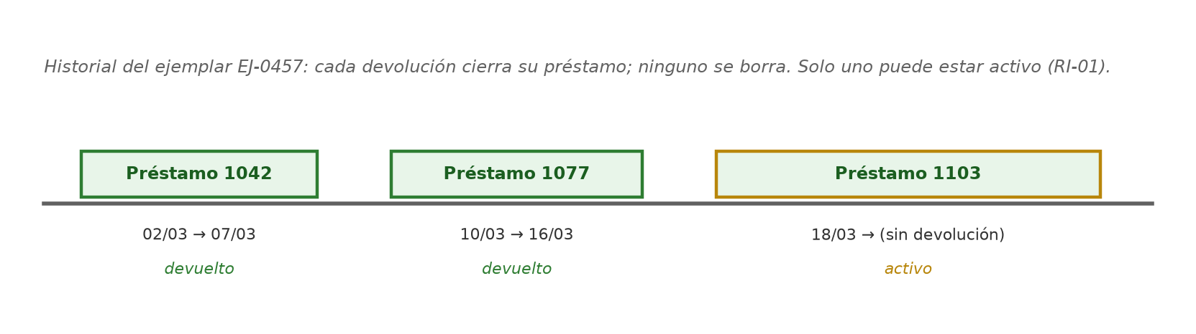
Figura 7.3 — Historial de un ejemplar (datos ficticios).
Tabla 7.4 — Datos que se calculan y parámetros que se guardan
Dato | Cómo se obtiene | Requisito | Por qué
Ejemplar disponible | Ejemplar activo sin préstamo sin fecha de devolución | RF-07 | Si se guardara, podría contradecir los préstamos: dos datos que dicen lo mismo terminan diciendo cosas distintas.
Préstamo vencido | Préstamo sin devolución cuyo vencimiento es anterior a la fecha de referencia | RF-08 | Depende del día en que se consulta: no se puede guardar.
Préstamos activos de un lector | Cantidad de sus préstamos sin fecha de devolución | RF-05 | Se cuenta cada vez; un contador guardado se desincroniza.
Disponibles de una obra | Ejemplares disponibles de todas sus ediciones | RF-07 | Es lo que ve la consulta pública, sin ningún dato de lectores (RNF-03).
Parámetro plazo_dias = 7 | Se guarda; lo cambia la bibliotecaria cuando cambia la regla | RN-03 | Días de préstamo.
Parámetro maximo_estudiante = 2 | Se guarda; lo cambia la bibliotecaria cuando cambia la regla | RN-02 | Préstamos activos que puede tener un estudiante.
Parámetro maximo_docente = 5 | Se guarda; lo cambia la bibliotecaria cuando cambia la regla | RN-02 | Préstamos activos que puede tener un docente (SC-01, D3-1).

Tabla 7.5 — Diccionario de datos del núcleo
Entidad | Campo | Significado | Obligatorio | Ejemplo | Origen
Obra | código | Identificador interno de la obra | Sí | OB-0031 | RF-07
Obra | título | Título como figura en la tapa | Sí | Cuentos del arroyo Arapoty | RF-07, E3-L1
Obra | autor | Autor o autora | Sí | Autora del caso (ficticia) | RF-07
Edición | código | Identificador interno de la edición | Sí | ED-0045 | RF-07
Edición | obra | Obra a la que pertenece | Sí | OB-0031 | RF-07
Edición | editorial y año | Datos de la publicación | No | Editorial del caso, 2019 | RF-07
Ejemplar | código | Etiqueta pegada en el libro físico | Sí | EJ-0457 | RF-03, E4-L2
Ejemplar | edición | Edición a la que pertenece | Sí | ED-0045 | RF-07
Ejemplar | estado | Activo o inactivo; un ejemplar inactivo no se presta | Sí | activo | RF-10, RN-06
Lector | código | Identificador interno; no es la cédula | Sí | LE-0123 | RNF-03, E5-L6
Lector | nombre | Nombre y apellido; solo lo ve la bibliotecaria | Sí | Lector del caso (ficticio) | RF-08, RNF-03
Lector | tipo | Estudiante o docente | Sí | estudiante | RF-11, D3-1
Lector | curso | Curso actual; solo para estudiantes | Si es estudiante | 2.º BTI | RF-09, D2-8
Lector | estado | Activo o inactivo; un lector inactivo no recibe préstamos | Sí | activo | RF-06, RN-04
Préstamo | número | Identificador del préstamo | Sí | 1042 | RF-01
Préstamo | ejemplar | Ejemplar prestado (no la obra) | Sí | EJ-0457 | RF-01, RF-03, RN-01
Préstamo | lector | Lector que lo retira | Sí | LE-0123 | RF-01
Préstamo | curso al prestar | Curso del estudiante el día del préstamo; vacío para docentes | Si es estudiante | 2.º BTI | RF-09, N-06
Préstamo | fecha de salida | Día en que se presta | Sí | 02/03 | RF-01
Préstamo | fecha de vencimiento | Salida más el plazo vigente ese día | Sí | 09/03 | RF-02, RN-03
Préstamo | fecha de devolución | Vacía mientras está activo; se completa al devolver | No | 07/03 | RF-03, RN-05
Parámetro | nombre | Qué regla fija | Sí | maximo_docente | RN-02, RN-03
Parámetro | valor | Valor vigente | Sí | 5 | RN-02, RN-03
Cuenta | usuario | Nombre con que se ingresa | Sí | biblioteca1 | RNF-02
Cuenta | rol | Bibliotecaria (o su reemplazo) o dirección | Sí | bibliotecaria | RNF-02, E4-L8

Ejemplo resuelto 7.3: un contraejemplo para cada restricción
Consigna: revisar el modelo con ejemplos que deberían aceptarse y contraejemplos que deberían rechazarse.
RI-01. Contraejemplo: el ejemplar EJ-0457 tiene el préstamo 1103 sin devolución y se intenta registrar otro. El modelo lo rechaza: el ejemplar ya tiene un préstamo sin fecha de devolución.
RI-02. Contraejemplo: una docente con cinco préstamos activos pide otro. Se rechaza, porque el máximo de los docentes es cinco (RN-02 v1.1). Ejemplo válido: un estudiante con un préstamo activo pide otro; se acepta, porque su máximo es dos.
RI-04. Contraejemplo: la devolución borra el préstamo 1042. Se rechaza el diseño: la devolución completa la fecha y conserva el préstamo.
RI-06. Contraejemplo: un estudiante sin curso. El diccionario lo marca obligatorio para estudiantes. Ejemplo válido: un docente sin curso.
Revisar con contraejemplos es una forma de verificar el diseño antes de construirlo: articula este capítulo con la verificación de la Unidad V.

7.4 Revisión de normalización con ejemplos del proyecto
En Algorítmica 3.º viste por qué una tabla mal armada produce anomalías y cómo se corrigen. Acá se aplica esa revisión a los datos reales del proyecto: el cuaderno de préstamos, que según el reglamento anota en una línea el nombre del lector, su curso, el título y la fecha (D1-A4).
La Tabla 7.6 copia cuatro líneas de un cuaderno como ese. Cada problema que se ve ahí ya apareció en el dossier, y cada uno tiene una corrección en el modelo de este capítulo (Tabla 7.7). No hace falta nombrar las formas normales: alcanza con encontrar la anomalía, decir qué la causa y mostrar qué parte del diseño la evita.
Tabla 7.6 — El cuaderno de préstamos como una sola tabla (D1-A4, datos ficticios)
Lector | Curso | Título | Fecha
Lector A | 2.º BTI | Cuentos del arroyo Arapoty | 02/03
Lector A | 2.º | Atlas escolar | 05/03
Lector B |  | Cuentos del arroyo Arapoty | 05/03
Docente C | Docente | Cuentos del arroyo Arapoty | 06/03

Tabla 7.7 — Anomalías del cuaderno y cómo las evita el modelo
Anomalía | Dónde se ve | Cómo la evita el modelo
Repetición | El curso del Lector A se escribe en cada préstamo, y una vez dice «2.º BTI» y otra «2.º». | El curso va una vez en Lector; el préstamo guarda el curso de ese día (RI-08).
Dato que falta | El préstamo del Lector B no tiene curso, como los seis de D2-8; el informe no puede contarlo. | El curso es obligatorio para estudiantes (RI-06): el sistema no deja guardar sin él.
Dato forzado | Al docente se le anotó «Docente» en la columna del curso, que no es un curso. | El tipo de lector es un campo aparte (RF-11); el curso del docente queda vacío.
Identidad ambigua | Hay tres préstamos del mismo título y no se sabe qué ejemplar se llevó cada uno (E4-L2). | El préstamo es de un ejemplar, con su código (RI-01).
Pérdida al borrar | Si se tacha el único préstamo de «Atlas escolar», el cuaderno deja de mostrar que el título existe. | La obra existe aparte de sus préstamos, y los préstamos no se borran (RI-04).

Ejemplo resuelto 7.4: el informe por curso sin datos inventados
Consigna: mostrar cómo se obtiene con el modelo un informe mensual como el de marzo (D2, RF-09), sin la fila «Sin curso anotado» de D2-8 y sin la suma a mano que no cerraba (D2-9, E4-L12).
Cada préstamo de un estudiante guarda el curso que tenía ese día (RI-08). Si el estudiante cambia de curso en julio, el informe de abril no cambia.
Los préstamos de los docentes no tienen curso: el informe los cuenta por su tipo de lector, en la fila «Docentes».
El total se vuelve a contar en los préstamos del mes, no se suma a mano: así siempre coincide con las filas.
Resultado: la Tabla 7.8, con los préstamos de abril, el primer mes con el sistema. Ningún préstamo queda sin grupo, y a ningún docente se le inventó un curso. Los seis préstamos sin curso de marzo no se pueden reconstruir: el sistema evita que vuelva a pasar, no corrige el cuaderno viejo.

Tabla 7.8 — Informe de abril, el primer mes con el sistema, generado desde los préstamos (datos ficticios)
Grupo | Cómo se obtiene | Préstamos
7.º grado | Préstamos de abril con curso al prestar «7.º» | 23
8.º grado | Préstamos de abril con curso al prestar «8.º» | 16
9.º grado | Préstamos de abril con curso al prestar «9.º» | 15
1.º BTI | Préstamos de abril con curso al prestar «1.º BTI» | 18
2.º BTI | Préstamos de abril con curso al prestar «2.º BTI» | 17
3.º BTI | Préstamos de abril con curso al prestar «3.º BTI» | 12
Docentes | Préstamos de abril de lectores de tipo docente (sin curso) | 11
Total | Todos los préstamos de abril, contados de nuevo, no sumados a mano | 112

Actividades del Encuentro 14
Ejercitá
1. Para cada caso, indicá qué restricción de la Tabla 7.3 lo rechaza:
(a) un préstamo a un lector inactivo;
(b) un estudiante con dos préstamos activos que pide un tercero;
(c) borrar un ejemplar que se prestó tres veces;
(d) un estudiante registrado sin curso.
________________________________________________________________________________________
________________________________________________________________________________________
Resolvé
2. Escribí en el formato del diccionario (Tabla 7.5) un campo nuevo que haga falta para la regla RN-04, o explicá por qué el diccionario ya lo tiene.
________________________________________________________________________________________
________________________________________________________________________________________
3. Para RI-03 y RI-05, escribí un ejemplo que debería aceptarse y un contraejemplo que debería rechazarse.
________________________________________________________________________________________
________________________________________________________________________________________
Pensá y decidí
4. Alguien propone guardar en el ejemplar un campo «disponible: sí o no» para que la consulta sea más rápida. ¿Qué riesgo tiene? ¿Qué condición tendría que cumplirse siempre para que no se contradiga con los préstamos?
________________________________________________________________________________________
________________________________________________________________________________________
Desafío
5. La dirección decide que desde abril el plazo sea de diez días. Explicá qué pasa con los préstamos de marzo, qué dato cambia y por qué el diseño de RI-07 evita que cambien vencimientos ya comunicados.
________________________________________________________________________________________
________________________________________________________________________________________
Para repasar
La obra es lo que se busca; el ejemplar, lo que se presta. Cada préstamo es de un ejemplar.
Cada entidad tiene una identidad (su código) y un responsable (quién la crea o la cambia).
Las reglas se convierten en restricciones de integridad; el historial no se borra: se cierra o se inactiva.
Lo que se puede calcular, como la disponibilidad, no se guarda; las cifras de las reglas van en parámetros.
El diccionario explica cada dato y dice qué requisito lo pide. El curso es de los estudiantes; el tipo de lector, de todos.

Si el calendario se acorta
En la adaptación de 28 encuentros, este capítulo conserva sus dos encuentros: el modelo de datos sostiene todo el prototipo.
Si aun así se pierde tiempo, no se omiten: la Figura 7.1, el Ejemplo resuelto 7.1, la Tabla 7.3 y el Ejemplo resuelto 7.3. Pasan a lectura domiciliaria: la sección 7.4 y el Desafío de cada encuentro.

Práctica 7 — Justificar el modelo de otra biblioteca frente a pérdida, devolución y duplicación
Volvés a la Escuela Básica Mbokaja. La biblioteca va a tener una computadora (M-F7) y ya acordó los requisitos MR-01 a MR-08 (Práctica 5). Hay datos y situaciones nuevas, que no aparecen en ningún ejemplo de este capítulo: un ejemplar perdido y repuesto, y un préstamo cargado dos veces.
Datos nuevos de Mbokaja (caso de práctica, ficticio)
Código | Texto
M-F8 | Los libros de la lectura obligatoria del mes tienen tres ejemplares cada uno; los demás libros, uno solo.
M-F9 | Nadie en la escuela sabe instalar programas. El profesor de informática de un colegio vecino puede venir una vez por mes.

Situaciones nuevas (caso de práctica, ficticio)
Código | Texto
MS-3 | Un lector perdió un ejemplar de la lectura obligatoria. Su familia lo repuso con otro ejemplar de la misma edición, como pide la norma M-N5.
MS-4 | Un miércoles, dos voluntarios de 9.º cargaron por separado el mismo préstamo: el mismo libro, el mismo lector y la misma fecha.

Datos de Mbokaja que vas a necesitar (caso de práctica, ficticio)
Código | Texto
M-N1 | El plazo de préstamo es de siete días.
M-N5 | El libro dañado o perdido se repone con otro igual o de valor similar.
M-F5 | Un grupo de estudiantes de 9.º se ofreció para ayudar en la biblioteca los miércoles.
M-F7 | Para el año próximo, la cooperadora recibió en donación una computadora para la biblioteca. No tendrá conexión a internet.
V-11 | En la caja había fichas de hace más de un año sin la devolución anotada.
MC-1 | La directora pide que los docentes puedan llevar libros por un mes, en lugar de siete días, y que sus préstamos se registren igual que los de los estudiantes.

Requisitos acordados para la biblioteca de Mbokaja (caso de práctica, ficticio)
Id. | Tipo | Enunciado | Fuentes
MR-01 | Funcional | El sistema debe registrar cada préstamo con el libro, el lector y la fecha. | V-03, MP-4
MR-02 | Funcional | El sistema debe registrar la devolución y cerrar el préstamo que corresponde. | V-11, MP-6
MR-03 | Funcional | El sistema debe mostrar al encargado qué lector tiene cada libro prestado, también los prestados a docentes. | MN-01
MR-04 | Funcional | El sistema debe rechazar el préstamo de un libro que ya está prestado. | MN-04
MR-05 | Funcional | El sistema debe permitir consultar qué libros están disponibles. | MN-02
MR-06 | Funcional | El sistema debe informar los libros más prestados en un período elegido. | MN-03
MR-07 | Calidad: privacidad | La consulta de libros disponibles no debe mostrar datos de los estudiantes. | MN-05
MR-08 | Restricción | El sistema debe funcionar en la computadora de la biblioteca sin conexión a internet. | M-F7, M-F2

Nivel 1 — Guiado
Consignas
1. Dibujá el modelo de Mbokaja con obra, edición, ejemplar, lector y préstamo, en la notación de la Figura 7.1. Usá M-F8 para decidir si hace falta distinguir ejemplares.
________________________________________________________________________________________
________________________________________________________________________________________
2. Explicá con tu modelo dónde queda registrado MS-3: el ejemplar perdido, el ejemplar que lo reemplaza y el préstamo que no se devolvió. Ningún dato se borra.
________________________________________________________________________________________
________________________________________________________________________________________

Nivel 2 — Intermedio
Consignas
1. Escribí el diccionario de las entidades Ejemplar y Préstamo de Mbokaja (campo, significado, obligatorio, ejemplo y origen MR, V o M).
________________________________________________________________________________________
________________________________________________________________________________________
2. Proponé la restricción que impide MS-4 (el mismo préstamo cargado dos veces) y un contraejemplo que la ponga a prueba. Explicá por qué no alcanza con pedirles cuidado a los voluntarios.
________________________________________________________________________________________
________________________________________________________________________________________

Nivel 3 — Ampliación
Consignas
1. V-11 muestra fichas sin la devolución anotada. Explicá cómo tu modelo distingue un libro que sigue prestado de uno que volvió y nadie registró, y qué decisión tendría que tomar el encargado con los casos viejos.
________________________________________________________________________________________
________________________________________________________________________________________
2. Si en la Práctica 6 se aceptó MC-1 (docentes con un mes de plazo), indicá qué cambia en tu modelo: entidades, campos, parámetros y restricciones.
________________________________________________________________________________________
________________________________________________________________________________________
Punto de control
Punto de control: cada préstamo es de un ejemplar; ningún dato con historia se borra; cada restricción cita una norma M-N, un requisito MR o una situación MS; el diccionario tiene el origen de cada campo; la restricción contra la doble carga se prueba con un contraejemplo.

Evaluación del Capítulo 7
Evaluación del Capítulo 7
Nombre y apellido: ______________________________ Curso: ______ Fecha: ____/____/____
Evaluación opcional. Evalúa los indicadores del capítulo. Puntaje total: 15 puntos (ítems 1 a 7: 1 punto cada uno; ítems 8 y 9: 4 puntos cada uno). Es opcional: puede reemplazarse por la evidencia de la Práctica 7.
Texto base — Reserva de espacios del colegio (situación de evaluación, ficticia)
X-1 El colegio reserva tres espacios: el salón de actos, la sala de video y el laboratorio.
X-2 Un docente reserva un espacio para una fecha y una franja (primera, segunda o tercera hora).
X-3 Un espacio no puede tener dos reservas en la misma fecha y franja.
X-4 Si se cancela una reserva, la coordinación quiere saber quién la canceló y cuándo.

1. ¿Por qué el préstamo de la biblioteca se vincula al ejemplar y no a la obra?
a) Porque los lectores buscan ejemplares.
b) Porque así cada devolución cierra el préstamo de ese libro físico.
c) Porque así se ocupa menos espacio.
d) Porque la obra no tiene título.
2. ¿Cuál de estos datos conviene calcular en lugar de guardar?
a) El autor de una obra.
b) La fecha de salida de un préstamo.
c) Si un ejemplar está disponible.
d) El tipo de lector.
3. En el texto base, X-3 es…
a) una solución técnica.
b) una restricción de integridad.
c) una entidad.
d) un dato derivado.
4. ¿Qué se guarda en el curso de un docente que es lector de la biblioteca?
a) El curso en el que más enseña.
b) La palabra «Docente».
c) Un curso cualquiera, para que el informe cierre.
d) Nada: el curso queda vacío y el tipo de lector dice que es docente.
5. (V / F) Al registrar una devolución, se borra el préstamo para que el ejemplar quede libre.
6. (V / F) El diccionario de datos dice, para cada campo, qué significa y de qué requisito sale.
7. (V / F) Si cambia el plazo vigente, hay que recalcular el vencimiento de los préstamos ya hechos.
8. Con el texto base, nombrá las entidades y las relaciones del modelo, con su cardinalidad. Podés dibujarlo.
____________________________________________________________________________________________
____________________________________________________________________________________________
____________________________________________________________________________________________
____________________________________________________________________________________________
9. Explicá cómo registrar la cancelación (X-4) sin perder el historial, y escribí X-3 como restricción.
____________________________________________________________________________________________
____________________________________________________________________________________________
____________________________________________________________________________________________
____________________________________________________________________________________________

Capítulo 8 — Diseñar para las tareas de las personas
Unidad III — Diseñar una solución coherente
Capacidades propuestas para el programa institucional (C6 y C9; no son capacidades oficiales del MEC) | C6. Diseña la interacción y la arquitectura del prototipo.  C9. Verifica y mejora la solución a partir de evidencia.
Tema | Recorridos de usuario a partir de los casos de uso. Organización de pantallas y mapa de navegación con zonas por rol. Bocetos y prototipo de baja fidelidad. Estados vacío, carga, error y confirmación, y mensajes útiles. Etiquetas, navegación por teclado y lectura comprensible. Revisión con usuarios simulados.
Indicadores de logro | • Traza tres recorridos completos a partir de los casos de uso prioritarios y organiza las pantallas en un mapa de navegación con zonas por rol.  • Dibuja bocetos de baja fidelidad que muestran qué va en cada pantalla y qué requisito lo pide.  • Muestra los estados vacío, carga, error y confirmación, con mensajes que dicen qué pasó, por qué y qué hacer.  • Aplica una lista de accesibilidad: etiquetas visibles, uso con teclado, foco visible y mensajes que no dependen del color.  • Observa el uso del boceto con usuarios simulados, registra los problemas con evidencia y corrige el diseño.
Tiempo | Dos encuentros de 5 HC (15 y 16 de la secuencia anual), de diseño; el Encuentro 16 incluye 2 HC de revisión con usuarios simulados.

El sistema puede tener el modelo de datos perfecto y fracasar igual, si la bibliotecaria no encuentra dónde registrar una devolución en medio del recreo. En este capítulo diseñás la interacción: qué pantallas hay, cómo se pasa de una a otra, qué se ve en cada una y qué pasa cuando algo sale mal.
Todavía no se programa nada. Se trabaja con bocetos en papel o en cajas grises, que se cambian en minutos. Y se prueban con personas, porque lo que al equipo le parece claro no siempre lo es para quien va a usarlo.
Con qué se conecta este capítulo
Con el Capítulo 5: cada recorrido sale de la plantilla de un caso de uso, y cada flujo alternativo se convierte en un estado de error con su mensaje.
Con el Capítulo 7: las pantallas muestran los datos del modelo; la consulta pública muestra obras y disponibles, nunca datos de lectores (RNF-03).
Con el Capítulo 9: cada botón dispara una operación cuyo contrato dice qué errores puede devolver.

Encuentro 15 — Recorridos, pantallas y bocetos

8.1 Recorridos de usuario y organización de pantallas
Un recorrido de usuario es la secuencia de pantallas y acciones con la que una persona completa una tarea. Se obtiene de la plantilla del caso de uso: cada paso del escenario principal dice quién hace qué, y eso se convierte en una pantalla, un dato que se escribe o un botón que se pulsa. Los tres recorridos de este capítulo son los de los casos de uso prioritarios: registrar un préstamo, registrar una devolución y consultar la disponibilidad.
Las pantallas se organizan en un mapa de navegación. El mapa muestra todas las pantallas y cómo se pasa de una a otra; no muestra el contenido de cada una. Las pantallas que puede ver un rol, o un grupo de roles, se agrupan en una zona con su nombre: así se ve de un vistazo que la consulta pública no lleva a los datos de los lectores (RNF-03) y que solo la bibliotecaria registra préstamos (RNF-02).
El mapa de navegación no es ninguno de los diagramas del Capítulo 5. No tiene carriles ni decisiones, como el diagrama de actividades; sus flechas no son flujos de información rotulados con sustantivos, como en el diagrama de contexto; y sus rectángulos son pantallas, no actores ni casos de uso. Sus flechas se rotulan con la acción que hace la persona: «Prestar», «Ver informe».
Tabla 8.1 — Símbolos del mapa de navegación
Símbolo | Nombre | Significado | Regla de uso
 | Pantalla | Una pantalla del sistema, con su código | Código y nombre: «PT-05 Registrar préstamo»
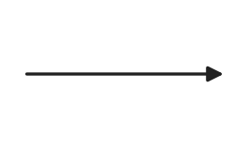 | Transición | Cómo se pasa de una pantalla a otra | Flecha rotulada con la acción: «Prestar»
 | Inicio | La pantalla con la que empieza el uso | Uno por mapa
 | Zona por rol | Las pantallas que ve un rol o un grupo de roles | Marco punteado con el nombre de los roles que la ven

Tabla 8.2 — El mapa de navegación frente a los diagramas del Capítulo 5
Diagrama | Qué muestra | Rectángulos | Flechas
Mapa de navegación (8.1) | Pantallas y cómo se pasa de una a otra | Pantallas, con su código | Acción del usuario, con verbo
Actividades (5.1) | Pasos de un proceso y quién los hace | Acciones, en carriles | Orden de las acciones; guardas en las decisiones
Contexto (5.2) | Información que entra y sale del sistema | Entidades externas | Flujo de información, con sustantivo
Casos de uso (5.3) | Quién usa el sistema y para qué | Límite del sistema | No tiene: líneas sin flecha

La Figura 8.1 es el mapa de navegación del sistema de la biblioteca. Las zonas punteadas separan lo que ve cualquier persona de lo que ven la bibliotecaria y la dirección después de ingresar.
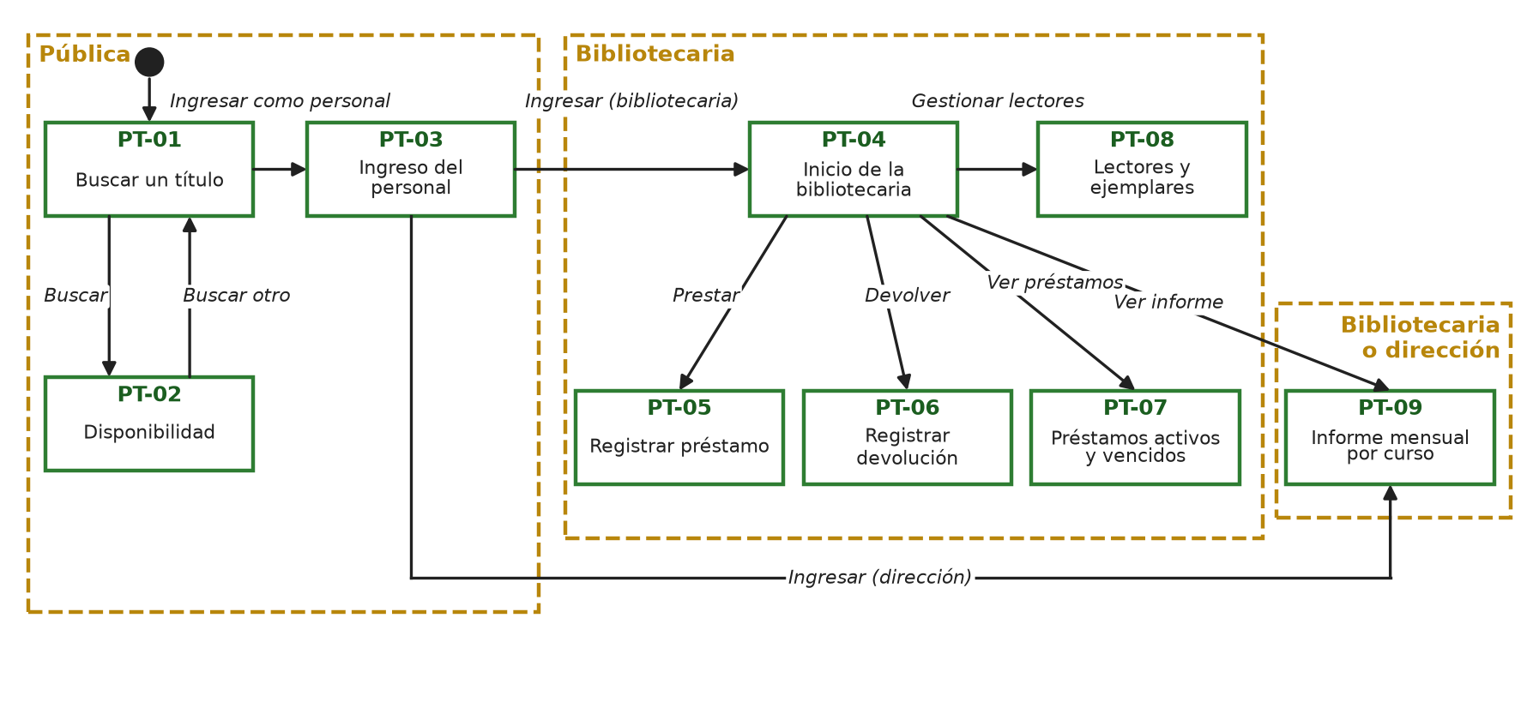
Figura 8.1 — Mapa de navegación del sistema de préstamos (caso ficticio).
Cada pantalla de la bibliotecaria vuelve a PT-04 con «Volver al inicio», y cada zona con sesión tiene «Salir», que vuelve a PT-01. No se dibujan para que el mapa se pueda leer. PT-09 está en la zona que comparten la bibliotecaria y la dirección: las dos consultan el informe y el servidor comprueba el rol en cada pedido.
Tabla 8.3 — Pantallas, zonas y requisitos
Pantalla | Nombre | Zona | Qué muestra | Requisitos
PT-01 | Buscar un título | Pública | Un campo «Título o parte del título» y el botón «Buscar». | RF-07
PT-02 | Disponibilidad | Pública | Los títulos que coinciden y cuántos ejemplares hay disponibles. Ningún dato de lectores. | RF-07, RNF-03
PT-03 | Ingreso del personal | Pública | Usuario, contraseña y el botón «Ingresar». | RNF-02
PT-04 | Inicio de la bibliotecaria | Bibliotecaria | Los accesos a prestar, devolver, préstamos activos, lectores y ejemplares, e informe. | RNF-01
PT-05 | Registrar préstamo | Bibliotecaria | Código del lector, sus préstamos activos, código del ejemplar y «Prestar». | RF-01, RF-02, RF-04, RF-05, RF-06
PT-06 | Registrar devolución | Bibliotecaria | Código del ejemplar, su préstamo activo con el lector y «Confirmar devolución». | RF-03, RF-08
PT-07 | Préstamos activos y vencidos | Bibliotecaria | Qué lector tiene cada ejemplar y cuáles están vencidos a la fecha. | RF-08
PT-08 | Lectores y ejemplares | Bibliotecaria | Alta, tipo y curso del lector; alta e inactivación de lectores y ejemplares. | RF-10, RF-11
PT-09 | Informe mensual por curso | Bibliotecaria o dirección | El mes elegido y los préstamos por curso, más la fila «Docentes». | RF-09

Tabla 8.4 — Tres recorridos, paso a paso, desde los casos de uso
Caso de uso | Paso | Pantalla | La persona… | El sistema…
CU-01 | 1 | PT-05 | Escribe o lee el código del lector | Muestra el nombre, el tipo y los préstamos activos
CU-01 | 3 | PT-05 | Escribe el código del ejemplar | Muestra el título y la edición
CU-01 | 6 | PT-05 | Pulsa «Prestar» | Comprueba las reglas y registra
CU-01 | 7 | PT-05 | Lee la fecha de vencimiento | Muestra la confirmación ME-04
CU-02 | 1 | PT-06 | Escribe el código del ejemplar devuelto | Busca su préstamo activo
CU-02 | 2 | PT-06 | Mira quién lo tenía | Muestra el préstamo con el lector
CU-02 | 3 | PT-06 | Pulsa «Confirmar devolución» | Cierra el préstamo
CU-02 | 4 | PT-06 | Lee la confirmación | Muestra ME-07
CU-03 | 1 | PT-01 | Escribe parte del título | —
CU-03 | 2 | PT-02 | Mira la lista de títulos | Muestra los que coinciden
CU-03 | 3 | PT-02 | Elige un título | —
CU-03 | 4 | PT-02 | Lee cuántos hay | Muestra los disponibles, sin datos de lectores

Ejemplo resuelto 8.1: del caso de uso CU-01 al recorrido
Consigna: convertir el escenario principal de «Registrar préstamo» en un recorrido de pantallas.
Paso 1 de la plantilla, «la bibliotecaria indica el lector»: un campo «Código del lector» en PT-05. El paso 2, «el sistema muestra el lector y sus préstamos activos», va al lado del campo: así la bibliotecaria ve antes de prestar si el lector ya está en el máximo.
Paso 3, «indica el ejemplar»: un segundo campo en la misma pantalla. No hace falta otra pantalla: menos cambios de pantalla, menos tiempo en el recreo (E1-L2).
Pasos 4 a 6: el botón «Prestar». Las comprobaciones las hace el sistema; la pantalla solo muestra el resultado.
Paso 7: el mensaje de confirmación con el vencimiento (ME-04). Los flujos 4a, 4b y 5a son los mensajes ME-01, ME-02 y ME-03 (8.3).

8.2 Bocetos y prototipo de baja fidelidad
Un boceto de baja fidelidad es un dibujo simple de una pantalla: cajas grises, etiquetas, campos y botones, sin colores ni logotipos. Sirve para discutir qué va en cada pantalla antes de gastar tiempo en el aspecto. Si un boceto se tira, se perdieron diez minutos; si se tira una pantalla programada, se pierde un día.
Cada elemento del boceto tiene que poder justificarse con un requisito o un paso de un recorrido. Lo que no se puede justificar sobra. El prototipo de baja fidelidad es el conjunto de bocetos de un recorrido, en papel, que una persona puede «usar» señalando con el dedo mientras alguien del equipo cambia la hoja.
Tabla 8.5 — Símbolos del boceto de baja fidelidad
Símbolo | Nombre | Significado | Regla de uso
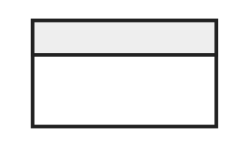 | Pantalla del boceto | El borde de una pantalla, con su título | Sin colores ni logotipos
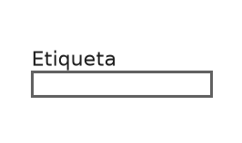 | Campo con etiqueta | Dónde se escribe un dato | La etiqueta siempre visible
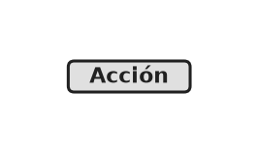 | Botón | Una acción | Un verbo: «Prestar»
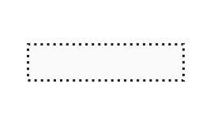 | Zona de mensaje | Dónde aparecen los mensajes | Junto a la acción que los provoca

La Figura 8.2 tiene los bocetos de las tres tareas. Fijate que la consulta pública no muestra ningún dato de lectores y que el préstamo y la devolución tienen siempre una zona para el mensaje.
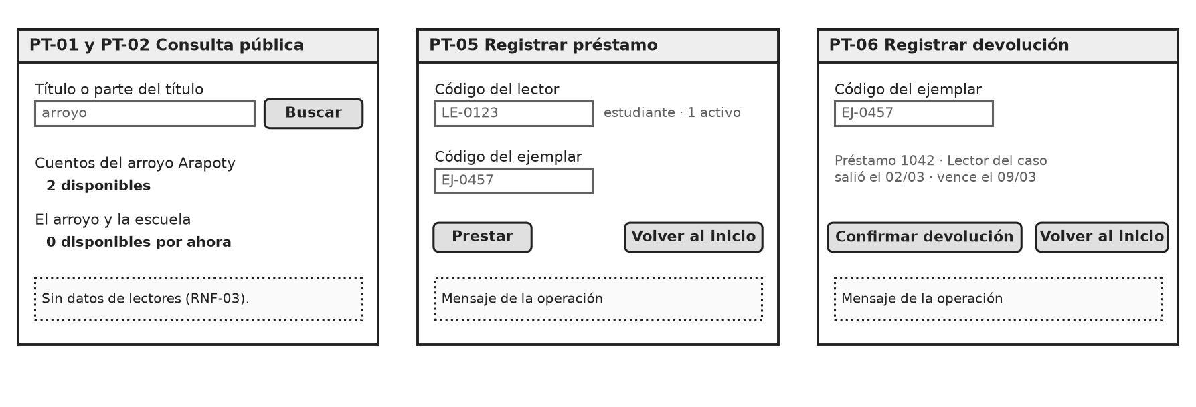
Figura 8.2 — Bocetos de baja fidelidad de las tres tareas (caso ficticio).
Ejemplo resuelto 8.2: justificar cada elemento del boceto de la devolución
Consigna: revisar el boceto de PT-06 y decir qué requisito o paso pide cada elemento.
Campo «Código del ejemplar»: RF-03 y el paso 1 de CU-02. Sin él no se sabe qué préstamo cerrar (E4-L2).
Datos del préstamo con el lector: RF-08 y el paso 2. La bibliotecaria confirma que es el préstamo correcto antes de cerrarlo.
Botón «Confirmar devolución»: el paso 3. Dice «devolución», la palabra que usa la bibliotecaria, y no «cerrar transacción».
Zona de mensaje: los flujos 1a y 2a (ME-05 y ME-06) y la confirmación (ME-07).
Un campo «Observaciones» que propuso un compañero no tiene requisito que lo pida: no entra en el núcleo. Si la bibliotecaria lo pide, se tramita como solicitud de cambio.

Actividades del Encuentro 15
Ejercitá
1. Indicá si cada elemento corresponde al mapa de navegación, a un diagrama del Capítulo 5 o a un boceto:
(a) una flecha rotulada «Ver préstamos»; (b) una flecha rotulada «informe mensual por curso»; (c) un campo con la etiqueta «Código del ejemplar»; (d) un marco punteado rotulado «Bibliotecaria»; (e) un carril «Sistema».
________________________________________________________________________________________
________________________________________________________________________________________
Resolvé
2. Escribí el recorrido de CU-05 «Inactivar lector o ejemplar» con el formato de la Tabla 8.4: paso, pantalla, lo que hace la persona y lo que responde el sistema.
________________________________________________________________________________________
________________________________________________________________________________________
3. Dibujá el boceto de PT-07 «Préstamos activos y vencidos» y justificá cada elemento con un requisito.
________________________________________________________________________________________
________________________________________________________________________________________
Pensá y decidí
4. Un compañero propone que la consulta pública muestre «Prestado a: nombre del lector» para que los estudiantes sepan a quién pedirle el libro. Decidí y justificá con el catálogo.
________________________________________________________________________________________
________________________________________________________________________________________
Desafío
5. Agregá al mapa de navegación la pantalla que haría falta para la variante «la dirección también quiere ver los préstamos vencidos». ¿En qué zona va? ¿Qué transiciones nuevas aparecen?
________________________________________________________________________________________
________________________________________________________________________________________

Encuentro 16 — Estados, mensajes, accesibilidad y revisión con usuarios

8.3 Estados vacío, carga, error y confirmación
Una pantalla no tiene un solo aspecto. Antes de que la persona escriba algo está vacía; mientras el sistema busca o guarda está cargando; si algo sale mal muestra un error; y cuando la operación termina bien, confirma. Diseñar solo la pantalla «cuando todo sale bien» deja a la persona sin saber qué pasa en los otros casos.
Cada flujo alternativo del Capítulo 5 se convierte en un estado de error, con su mensaje. La regla para escribirlos es una sola: un buen mensaje dice qué pasó, por qué pasó y qué puede hacer la persona. Un mensaje como «Error 23» no cumple ninguna de las tres partes.
El estado de carga también evita errores. Si el botón «Prestar» queda desactivado mientras se guarda, nadie lo pulsa dos veces. La computadora de la biblioteca es vieja (E4-L10): conviene que la persona vea que el sistema está trabajando.
La Figura 8.3 muestra la misma pantalla en sus cuatro estados. El mensaje de error es el del flujo 5a de CU-01 (ME-03).
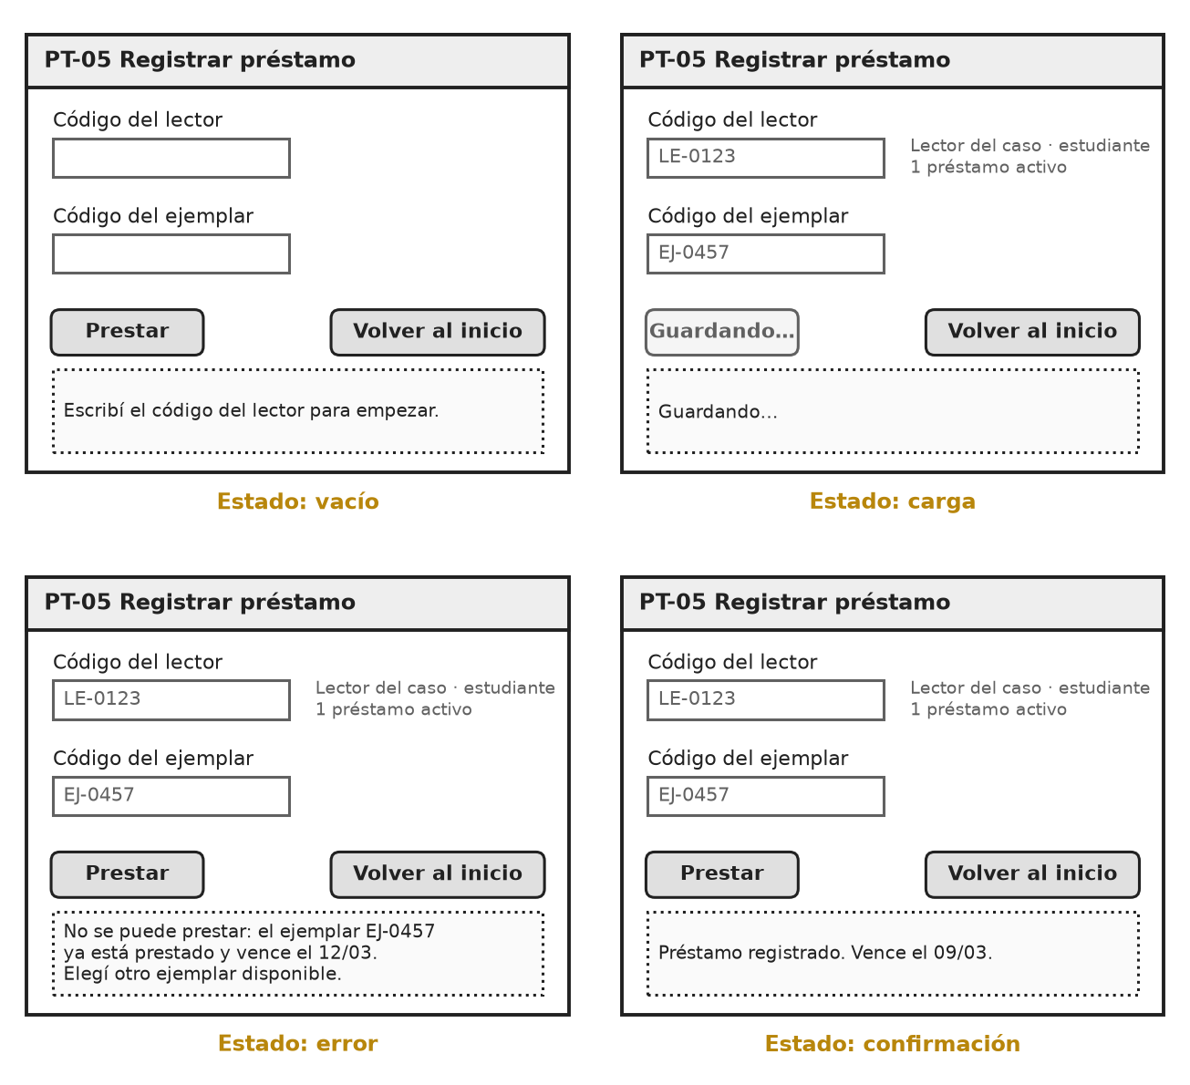
Figura 8.3 — Los cuatro estados de PT-05 «Registrar préstamo» (boceto).
Tabla 8.6 — Mensajes y estados, desde los flujos alternativos
Código | Pantalla | Estado | Cuándo | Mensaje
ME-01 | PT-05 | error | CU-01, flujo 4a | No se puede prestar: este lector está inactivo. Si debería poder retirar libros, consultá con la dirección.
ME-02 | PT-05 | error | CU-01, flujo 4b | No se puede prestar: el lector ya tiene 2 préstamos activos, el máximo para estudiantes. Tiene que devolver uno antes.
ME-03 | PT-05 | error | CU-01, flujo 5a | No se puede prestar: el ejemplar EJ-0457 ya está prestado y vence el 12/03. Elegí otro ejemplar disponible.
ME-04 | PT-05 | confirmación | CU-01, paso 7 | Préstamo registrado. Vence el 09/03.
ME-05 | PT-06 | error | CU-02, flujo 1a | Ese código no corresponde a ningún ejemplar de la biblioteca. Revisá la etiqueta; si no es de la biblioteca, apartalo.
ME-06 | PT-06 | error | CU-02, flujo 2a | Este ejemplar no tiene un préstamo activo. No se cerró ningún préstamo: apartalo para revisarlo con el historial.
ME-07 | PT-06 | confirmación | CU-02, paso 4 | Devolución registrada. El préstamo queda en el historial y el ejemplar está disponible.
ME-08 | PT-02 | vacío | CU-03, flujo 2a | No encontramos títulos con esas palabras. Probá con otra parte del título.
ME-09 | PT-02 | vacío | CU-03, flujo 4a | 0 disponibles por ahora.
ME-10 | PT-07 | vacío | Sin préstamos activos | No hay préstamos activos.
ME-11 | PT-02, PT-05, PT-06 | carga | Mientras el sistema busca o guarda | Buscando… / Guardando… (y el botón queda desactivado para no enviarlo dos veces).
ME-12 | PT-03 | error | Usuario o contraseña incorrectos (autenticación) | No pudimos iniciar la sesión. Revisá el usuario y la contraseña.
ME-13 | PT-05 a PT-09 | error | La cuenta no tiene permiso para esa operación (autorización) | No tenés permiso para hacer esta operación con tu cuenta. Si la necesitás, consultá con la dirección.

Ejemplo resuelto 8.3: de un flujo alternativo a un mensaje
Consigna: escribir el mensaje del flujo 4b de CU-01 (el lector ya tiene el máximo).
Primera versión: «Operación no permitida.» No dice qué pasó ni qué hacer.
Segunda versión: «El lector superó el límite.» Dice qué pasó, pero no cuál es el límite ni qué hacer.
Versión final (ME-02): «No se puede prestar: el lector ya tiene 2 préstamos activos, el máximo para estudiantes. Tiene que devolver uno antes.» Dice qué pasó, por qué y qué hacer. Como el máximo depende del tipo (RN-02 v1.1), el mensaje muestra el máximo que corresponde a ese lector, leído de Parámetro.

8.4 Etiquetas, navegación por teclado y lectura comprensible
Una pantalla accesible es la que puede usar la mayor cantidad posible de personas, incluidas las que tienen dificultades para ver, para usar el ratón o para leer textos largos. En la biblioteca, además, se trabaja apurado y con fila: lo que ayuda a una persona con dificultades ayuda a todos.
La lista de la Tabla 8.7 reúne lo mínimo que se revisa en cada boceto. No reemplaza una revisión de accesibilidad completa, pero evita los problemas más frecuentes: campos sin etiqueta, tareas que solo se hacen con el ratón, mensajes que solo se distinguen por el color y palabras técnicas que la bibliotecaria no usa.
Para revisar un boceto con usuarios simulados, un integrante hace de usuario con una tarjeta de rol, otro conduce la sesión sin ayudar y un tercero anota lo que observa. Se anota lo que la persona hace, no lo que el equipo cree que pensó. Cada problema observado lleva su evidencia (qué hizo la persona) y una corrección. RNF-01 da la meta: completar la tarea sin ayuda.
Tabla 8.7 — Lista de accesibilidad para revisar cada boceto
Código | Qué se revisa
A-01 | Cada campo tiene una etiqueta visible, escrita arriba o a la izquierda, que no desaparece al escribir.
A-02 | Se puede completar cada tarea solo con el teclado; Tab sigue el orden de la tarea y Enter confirma.
A-03 | El elemento que tiene el foco se ve con claridad.
A-04 | Ningún mensaje depende solo del color: el error dice en palabras qué pasó.
A-05 | El mensaje aparece junto al campo o la acción que lo provocó.
A-06 | Frases cortas y palabras de quien usa el sistema: «ejemplar» y «devolución», no «ID» ni «transacción».
A-07 | Ningún botón que borra o cancela queda al lado del botón que confirma.
A-08 | Letra de tamaño cómodo y contraste suficiente entre el texto y el fondo, también en la computadora vieja de la biblioteca (E4-L10).

Tabla 8.8 — Registro de la sesión con usuarios simulados (equipo modelo, ficticio)
Tarea | Lo que hizo la persona (evidencia) | Problema | Corrección del boceto
Registrar préstamo | Escribió el código del ejemplar en el campo del lector. | Los dos campos tenían la misma etiqueta corta, «Código». | Etiquetas completas: «Código del lector» y «Código del ejemplar» (A-01).
Registrar devolución | Buscó el botón durante un rato y preguntó: «¿Dónde devuelvo?». | El botón decía «Procesar». | «Confirmar devolución» (A-06).
Consultar disponibilidad | Usó solo el teclado y no supo en qué campo estaba. | El foco no se veía. | Foco visible (A-03).
Registrar préstamo | Leyó el mensaje en rojo, pero no supo qué hacer. | El mensaje no decía qué hacer. | Mensaje completo (ME-03).

Ejemplo resuelto 8.4: de la observación a la corrección
Consigna: usar la Tabla 8.8 para decidir qué cambiar en los bocetos y qué no.
Las cuatro observaciones tienen evidencia: lo que la persona hizo. Por eso se corrigen todas, y cada corrección cita la regla de la lista de accesibilidad o el mensaje que la resuelve.
Un integrante opinó que «los botones deberían ser verdes». No es una observación de uso: no hay evidencia de que el color haya causado un problema. Queda para la etapa de diseño visual.
Después de corregir, el equipo vuelve a probar el recorrido con otra persona. La versión corregida de los bocetos lleva un número nuevo en la bitácora.

Actividades del Encuentro 16
Ejercitá
1. Indicá el estado (vacío, carga, error o confirmación) y corregí cada mensaje con la regla de 8.3:
(a) «Error.»; (b) «Guardado.»; (c) «No hay datos.»; (d) «Procesando…».
________________________________________________________________________________________
________________________________________________________________________________________
Resolvé
2. Escribí los mensajes de PT-08 para dos casos: se intenta inactivar un lector con un préstamo activo, y se inactiva un ejemplar sin problemas.
________________________________________________________________________________________
________________________________________________________________________________________
3. Aplicá la lista de la Tabla 8.7 al boceto de PT-05 de la Figura 8.2 y anotá un problema y su corrección, o explicá por qué cumple cada punto.
________________________________________________________________________________________
________________________________________________________________________________________
Pensá y decidí
4. Durante la sesión, la persona que hace de bibliotecaria dice: «yo pondría todo en una sola pantalla». ¿Lo anotás como observación o como opinión? ¿Qué harías para decidir con evidencia?
________________________________________________________________________________________
________________________________________________________________________________________
Desafío
5. Diseñá el estado de PT-02 para cuando la computadora de la biblioteca tarda mucho en responder. ¿Qué ve el lector y qué no debería poder hacer mientras tanto?
________________________________________________________________________________________
________________________________________________________________________________________
Para repasar
Un recorrido sale de la plantilla del caso de uso: cada paso es una pantalla, un dato o una acción.
El mapa de navegación muestra pantallas y transiciones rotuladas con la acción; las zonas muestran qué ve cada rol.
Un boceto de baja fidelidad se justifica elemento por elemento con requisitos o pasos de un recorrido.
Cada pantalla tiene sus estados: vacío, carga, error y confirmación. Un mensaje dice qué pasó, por qué y qué hacer.
La revisión con usuarios registra lo que la persona hace, con evidencia, y el boceto se corrige y se vuelve a probar.

Si el calendario se acorta
En la adaptación de 28 encuentros, los Encuentros 15 y 16 se unen en uno: tres recorridos en baja fidelidad (Figura 8.2) y una sola sesión de revisión entre equipos.
En ese encuentro no se omiten: la Tabla 8.4, los mensajes de la Tabla 8.6 y la lista de la Tabla 8.7. Pasan a lectura domiciliaria: el Ejemplo resuelto 8.2 y la Práctica 8 en el Nivel 3.

Práctica 8 — Observar el uso del boceto en otra biblioteca y modificarlo con evidencia
En la Escuela Básica Mbokaja se hizo una sesión de uso con un boceto de la pantalla de préstamo. Participaron el encargado, un voluntario de 9.º y una estudiante del turno mañana. El voluntario es menor de edad y ayuda con el encargado presente (MS-5): no se puede suponer que tenga acceso a datos personales ni a funciones administrativas. Si tu curso hizo su propia sesión, usá su registro; si no, usá el de abajo.
Registro de la sesión de uso del boceto en Mbokaja (caso de práctica, ficticio)
Código | Quién | Tarea | Qué se observó
OBS-1 | Voluntario de 9.º | Registrar un préstamo | Al buscar al lector, la pantalla le mostró el nombre, el grado y el teléfono de la familia.
OBS-2 | Encargado | Registrar una devolución | No encontró dónde hacerlo: el botón decía «Cerrar transacción».
OBS-3 | Estudiante del turno mañana | Consultar si hay un libro | Escribió una palabra del título y la pantalla quedó en blanco, sin ningún mensaje.
OBS-4 | Voluntario de 9.º | Registrar un préstamo | Pulsó dos veces «Guardar» porque la pantalla no cambió, y quedaron dos préstamos iguales.
OBS-5 | Encargado | Registrar un préstamo | Con la tecla Tab, el cursor saltó del campo «Libro» al botón «Borrar todo».
OBS-6 | Encargado | Registrar un préstamo | Apareció un recuadro rojo sin texto; no supo qué había pasado ni qué hacer.

Datos de Mbokaja que vas a necesitar (caso de práctica, ficticio)
Código | Texto
MS-5 | Los voluntarios de 9.º ayudan los miércoles, siempre con el encargado presente. Son estudiantes menores de edad.
MN-05 | Que los datos de los estudiantes, menores de edad, no circulen.
MR-07 | La consulta de libros disponibles no debe mostrar datos de los estudiantes.

Nivel 1 — Guiado
Consignas
1. Clasificá cada observación (OBS-1 a OBS-6) según el problema: etiqueta, estado, mensaje, teclado o privacidad. Indicá qué punto de la Tabla 8.7 no se cumple, si corresponde.
________________________________________________________________________________________
________________________________________________________________________________________
2. Redibujá el boceto de la pantalla de préstamo de Mbokaja con dos correcciones que salgan de las observaciones. Anotá al lado de cada una la observación que la justifica.
________________________________________________________________________________________
________________________________________________________________________________________

Nivel 2 — Intermedio
Consignas
1. Escribí los mensajes de error y de confirmación de la pantalla de préstamo de Mbokaja con la regla de 8.3. Uno tiene que resolver OBS-6.
________________________________________________________________________________________
________________________________________________________________________________________
2. Diseñá el estado de carga que evita OBS-4 y explicá por qué también hace falta una restricción del modelo (Práctica 7).
________________________________________________________________________________________
________________________________________________________________________________________

Nivel 3 — Ampliación
Consignas
1. OBS-1 muestra un problema de privacidad. Decidí qué puede ver y qué puede hacer el voluntario en el sistema: permisos mínimos, supervisión del encargado y datos que nunca ve. Justificá con MN-05 y MS-5.
________________________________________________________________________________________
________________________________________________________________________________________
2. Dibujá el mapa de navegación de Mbokaja con una zona para el encargado y, si lo justificaste, otra más limitada para los voluntarios.
________________________________________________________________________________________
________________________________________________________________________________________
Punto de control
Punto de control: cada corrección cita la observación que la justifica; los mensajes dicen qué pasó, por qué y qué hacer; el voluntario no ve datos personales ni tiene funciones administrativas; el mapa usa solo pantallas, transiciones con verbo, inicio y zonas.

Evaluación del Capítulo 8
Evaluación del Capítulo 8
Nombre y apellido: ______________________________ Curso: ______ Fecha: ____/____/____
Evaluación opcional. Evalúa los indicadores del capítulo. Puntaje total: 15 puntos (ítems 1 a 7: 1 punto cada uno; ítems 8 y 9: 4 puntos cada uno). Es opcional: puede reemplazarse por la evidencia de la Práctica 8.
Texto base — Pedido de constancias en la secretaría (situación de evaluación, ficticia)
Z-1 Los estudiantes piden constancias de alumno regular en la secretaría.
Z-2 Hoy llenan un papel con su nombre, su curso y para qué la necesitan.
Z-3 La secretaria entrega la constancia al día siguiente.
Z-4 Muchos vuelven antes de tiempo porque no saben si la constancia ya está lista.

1. En un mapa de navegación, ¿qué representa una flecha rotulada?
a) La acción con la que la persona pasa de una pantalla a otra.
b) El orden de los pasos de un proceso.
c) Que un actor participa en un caso de uso.
d) Un dato que entra al sistema.
2. ¿Cuál de estos mensajes de error está mejor escrito?
a) Datos inválidos.
b) Error 23.
c) Algo salió mal.
d) No se puede enviar: falta el curso. Elegilo en la lista.
3. ¿Qué estado muestra una pantalla mientras el sistema guarda los datos?
a) Vacío.
b) Confirmación.
c) Carga.
d) Error.
4. ¿Cuál de estas prácticas ayuda a usar la pantalla con el teclado?
a) Que los botones sean grandes y verdes.
b) Que haya muchas pantallas pequeñas.
c) Que los errores aparezcan en rojo.
d) Que Tab siga el orden de la tarea y el foco se vea.
5. (V / F) El mapa de navegación lleva flechas rotuladas con sustantivos, igual que el diagrama de contexto.
6. (V / F) En una sesión con usuarios simulados se anota lo que la persona hace, no lo que el equipo cree que pensó.
7. (V / F) Un boceto de baja fidelidad tiene que tener los colores definitivos.
8. Con el texto base, escribí el recorrido para pedir una constancia y saber si está lista, y dibujá su mapa de navegación con al menos tres pantallas.
____________________________________________________________________________________________
____________________________________________________________________________________________
____________________________________________________________________________________________
____________________________________________________________________________________________
9. Escribí los estados y los mensajes de la pantalla «Estado del pedido» para Z-4: vacío, carga, error y confirmación.
____________________________________________________________________________________________
____________________________________________________________________________________________
____________________________________________________________________________________________
____________________________________________________________________________________________

Capítulo 9 — Arquitectura y revisión del diseño
Unidad III — Diseñar una solución coherente
Capacidades propuestas para el programa institucional (C5 y C6; en el H3, C1 a C7; no son capacidades oficiales del MEC) | C5. Justifica el modelo de información y sus reglas de integridad.  C6. Diseña la interacción y la arquitectura del prototipo.  En el H3 se evalúan juntas C1 a C7.
Tema | Separación entre presentación, reglas de negocio y persistencia. Responsabilidades y contratos de operaciones: entradas, precondiciones, resultados y errores. Entorno, dependencias y registro de decisiones técnicas. Matriz de coherencia entre requisitos, datos, interfaces y operaciones. Evaluación integradora de la primera etapa (H3).
Indicadores de logro | • Identifica qué hace la presentación, qué deciden las reglas de negocio y qué guarda la persistencia, y ubica cada regla del caso.  • Escribe el contrato de una operación con sus entradas, precondiciones, resultado, errores y requisitos vinculados.  • Registra una decisión técnica con su contexto, las condiciones excluyentes, las opciones, la decisión y sus consecuencias.  • Comprueba la coherencia entre requisitos, datos, pantallas, operaciones y pruebas, y corrige los huecos.  • Defiende el dossier de las Unidades I a III y resuelve individualmente una variante no vista.
Tiempo | Dos encuentros de 5 HC (17 y 18 de la secuencia anual). El Encuentro 18 es la evaluación integradora de la primera etapa (H3): 4 HC de defensa y 1 HC de corrección del dossier.

Ya hay un modelo de datos y bocetos de las pantallas. Falta decidir cómo se organiza el sistema por dentro: qué parte muestra, qué parte decide y qué parte guarda, y qué promete cada operación. Esa organización es la arquitectura.
Al final del capítulo, el equipo defiende todo lo que hizo en la primera mitad del año, desde el problema hasta la arquitectura, en la evaluación integradora: el hito H3.
Con qué se conecta este capítulo
Con los Capítulos 7 y 8: las operaciones leen y guardan los datos del modelo, y sus errores son los mensajes de las pantallas.
Con Algorítmica 3.º: allí se elige una tecnología con una matriz de decisión con criterios cuantificados. Acá no se repite: la decisión técnica se registra con sus condiciones excluyentes y sus consecuencias.
Con Laboratorio de 3.º y la Unidad IV: el entorno se instala y se prueba en la Unidad IV; acá solo se decide y se deja registrado qué hay que verificar.

Encuentro 17 — Responsabilidades, contratos y entorno

9.1 Presentación, reglas de negocio y persistencia
Un sistema se organiza mejor si cada parte tiene una responsabilidad. La presentación muestra las pantallas, recibe lo que la persona escribe y muestra los mensajes. Las reglas de negocio deciden si una operación se puede hacer: comprueban permisos, reglas y restricciones. La persistencia guarda y recupera los datos.
Separarlas tiene dos ventajas. Si cambia una pantalla, las reglas no cambian; si cambia una regla, como el máximo de los docentes, se toca un solo lugar. Y ninguna regla depende de que la pantalla «se porte bien»: aunque alguien envíe un pedido sin usar la pantalla, las reglas se comprueban igual en el servidor (Work §7.5).
Las restricciones más importantes se protegen dos veces. RI-01 (un solo préstamo activo por ejemplar) la comprueba la capa de reglas y la protege también la persistencia: si dos pedidos llegan a la vez por el mismo ejemplar, se registra uno solo. Cómo se programa esa protección se ve en el Capítulo 12.
Tabla 9.1 — Símbolos del esquema de capas
Símbolo | Nombre | Significado | Regla de uso
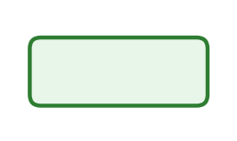 | Capa | Una responsabilidad del sistema | Presentación, reglas o persistencia
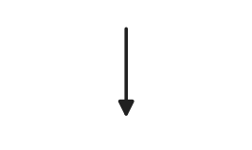 | Operación | Un pedido que una capa le hace a otra | Flecha con el código de la operación

La Figura 9.1 muestra las tres capas y las seis operaciones del núcleo. Las flechas van hacia abajo: la pantalla pide, las reglas deciden y la persistencia guarda.
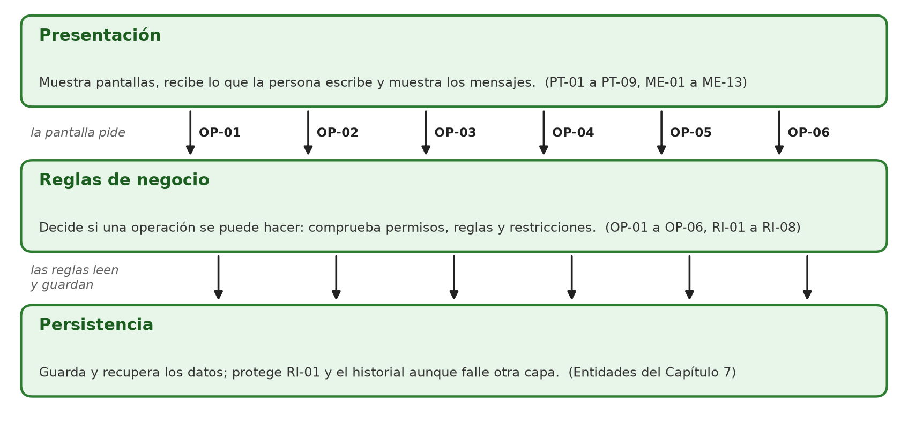
Figura 9.1 — Esquema de capas del sistema de préstamos.
Tabla 9.2 — Dónde vive cada regla del caso
Regla o restricción | Presentación | Reglas de negocio | Persistencia
RI-01 Un préstamo activo por ejemplar (RN-01) | Muestra ME-03 | La comprueba en OP-01 | La protege ante pedidos simultáneos
RI-02 Máximo según el tipo (RN-02 v1.1) | Muestra ME-02 con el máximo | Lee el máximo en Parámetro y compara | Guarda el parámetro
RI-03 Inactivos no reciben préstamos (RN-04) | Muestra ME-01 | La comprueba en OP-01 | Guarda el estado
RI-04 y RI-05 Historial sin borrar (RN-05, RN-06) | No ofrece botones para borrar | Ninguna operación borra | No permite borrar lo que tiene historia
RNF-02 Solo la bibliotecaria registra | Separa las zonas (Figura 8.1) | Comprueba el rol en cada operación | Guarda las cuentas y sus roles

9.2 Responsabilidades, entradas, salidas y contratos de operaciones
Una operación es un pedido que la presentación le hace a la capa de reglas: «registrá este préstamo». Su contrato es la promesa de lo que hace, escrita antes de programarla. Tiene cinco partes: las entradas que recibe, las precondiciones que tienen que cumplirse, el resultado (lo que devuelve y cómo quedan los datos), los errores que puede devolver y los requisitos que cumple.
Los contratos salen de lo que ya está hecho. Las entradas son los campos de la pantalla; las precondiciones, los permisos y las reglas; los errores, los flujos alternativos del caso de uso con sus mensajes; el resultado, las restricciones del modelo. Si un error no tiene mensaje, o un mensaje no corresponde a ningún error, hay una incoherencia que corregir.
Tabla 9.3 — Operaciones del núcleo
Operación | Nombre | Entradas | Requisitos
OP-01 | registrar préstamo | Código del lector, código del ejemplar, cuenta que opera. | RF-01, RF-02, RF-04, RF-05, RF-06, RF-11, RNF-02
OP-02 | registrar devolución | Código del ejemplar, cuenta que opera. | RF-03, RF-08, RNF-02
OP-03 | consultar disponibilidad | Texto del título, o parte de él. | RF-07, RNF-03
OP-04 | listar préstamos activos | Fecha de referencia, cuenta que opera. | RF-08, RNF-02
OP-05 | informe mensual por curso | Mes y año, cuenta que opera. | RF-09, RF-11, RNF-02
OP-06 | inactivar lector o ejemplar | Código del lector o del ejemplar, cuenta que opera. | RF-10, RNF-02

Ejemplo resuelto 9.1: el contrato de «registrar préstamo»
Consigna: escribir el contrato de OP-01 a partir de CU-01, de las restricciones del Capítulo 7 y de los mensajes del Capítulo 8.
Entradas: los dos campos de PT-05 (código del lector y del ejemplar) y la cuenta que opera.
Precondición: la cuenta es de la bibliotecaria (RNF-02). Si no, error ME-13 (sin permiso), y la operación no hace nada. ME-12 es otro error: usuario o contraseña incorrectos al ingresar.
Errores: uno por cada flujo alternativo de CU-01 (4a, 4b, 5a), con su mensaje (ME-01, ME-02, ME-03), más el ejemplar inexistente (ME-05).
Resultado: un préstamo nuevo, con la fecha de hoy, el curso si es estudiante (RI-08) y el vencimiento con el plazo vigente (RI-07). Si dos pedidos llegan a la vez por el mismo ejemplar, se registra uno solo (RI-01).
Requisitos: RF-01, RF-02, RF-04, RF-05, RF-06, RF-11 y RNF-02. Las Tablas 9.3 y 9.4 reúnen las cinco partes de los contratos de las tres operaciones prioritarias.

Tabla 9.4 — Contratos de las operaciones prioritarias (equipo modelo)
Operación | Precondición | Resultado | Errores
OP-01 registrar préstamo | La cuenta tiene rol de bibliotecaria (RNF-02). | Existe un préstamo nuevo con fecha de salida de hoy, el curso del estudiante si corresponde (RI-08) y el vencimiento con el plazo vigente (RI-07). El ejemplar deja de estar disponible. Si dos pedidos llegan a la vez por el mismo ejemplar, se registra solo uno (RI-01). | ME-01 (lector inactivo, RI-03)  ME-02 (máximo del tipo, RI-02)  ME-03 (ejemplar ya prestado, RI-01)  ME-05 (ejemplar inexistente)  ME-13 (sin permiso)
OP-02 registrar devolución | La cuenta tiene rol de bibliotecaria (RNF-02). | El préstamo sin devolución de ese ejemplar tiene ahora la fecha de devolución de hoy (RI-04). No se borra ningún dato. El ejemplar vuelve a estar disponible. | ME-05 (ejemplar inexistente)  ME-06 (sin préstamo activo)  ME-13 (sin permiso)
OP-03 consultar disponibilidad | Ninguna: es pública. | La lista de obras que coinciden, cada una con la cantidad de ejemplares disponibles (dato derivado). Nunca devuelve datos de lectores. | ME-08 (sin coincidencias)  ME-09 (0 disponibles)

9.3 Entorno, dependencias y decisiones técnicas justificadas
El entorno es todo lo que el sistema necesita para funcionar: la computadora, el sistema operativo, el servidor web, el lenguaje, la base de datos y las bibliotecas que se usan. Cada pieza es una dependencia: si falta o cambia, el sistema puede dejar de funcionar. Por eso el entorno se decide con cuidado y se deja escrito.
Una decisión técnica se registra con su contexto, las condiciones excluyentes, las opciones, la decisión y sus consecuencias. Las condiciones excluyentes se revisan primero: una opción que no cumple RS-01 (sin internet) o RS-02 (sin costo) se descarta, por buena que parezca. No se ponen puntajes: se escriben razones que se puedan discutir.
El registro de la Tabla 9.5 usa como ejemplo la ruta técnica que propone Work: HTML y CSS, PHP y SQLite, en la computadora de la biblioteca. Es un ejemplo provisional: no es obligatorio, no está aprobado para todos los colegios y todavía no se probó en equipos escolares reales. La institución puede usar el entorno que ya domine, si cumple las mismas condiciones.
Tabla 9.5 — Registro de la decisión técnica DT-01 (equipo modelo)
Campo | Contenido
Identificador | DT-01 — Entorno de ejecución del prototipo (decisión provisional del equipo modelo)
Contexto | La computadora de la biblioteca es vieja y no siempre tiene internet (E4-L10). No hay presupuesto para programas ni servicios (E5-L4). Las reglas y los permisos se comprueban en el servidor, no solo en la pantalla (Work §7.5).
Condiciones excluyentes | RS-01: funciona sin internet. RS-02: sin licencias ni servicios pagos. Una opción que no las cumple se descarta antes de comparar.
Opciones | A. Aplicación web local: HTML y CSS, PHP y SQLite en la computadora de la biblioteca. B. Planilla de cálculo con hojas protegidas. C. Aplicación web en un servicio de internet gratuito. D. El entorno que ya domine el curso en Laboratorio, si cumple RS-01 y RS-02.
Descarte | C no cumple RS-01. B no puede impedir el doble préstamo de forma segura (RI-01) ni separar permisos (RNF-02).
Decisión | A, como ejemplo de referencia, o D si la institución domina otro entorno equivalente. Es provisional: no está verificada en los equipos de ningún colegio.
Consecuencias | Hay que instalarla y probarla en la computadora real antes de la Unidad IV; respaldar el archivo de datos (Capítulo 17); recibir una base de proyecto explicada (Work §7.5).
Requisitos que la condicionan | RS-01, RS-02, RNF-02, RI-01, E4-L10.

Ejemplo resuelto 9.2: descartar antes de comparar
Consigna: aplicar las condiciones excluyentes de DT-01 a una propuesta nueva de un compañero: «usemos una aplicación web gratis en internet, que no hay que instalar».
RS-01: la computadora de la biblioteca no siempre tiene internet (E4-L10). Sin conexión, la bibliotecaria no podría prestar en el recreo. La propuesta se descarta por RS-01, sin necesidad de compararla con las demás.
Lo que sí aporta la propuesta: no instalar nada es una ventaja real. Queda anotado como consecuencia de la opción elegida: hay que instalarla y alguien tiene que saber hacerlo.

9.4 Coherencia entre requisitos, datos e interfaces
Al terminar el diseño hay muchas piezas: requisitos, modelo de datos, pantallas, mensajes, operaciones y pruebas previstas. Son coherentes si cada requisito tiene su respuesta en cada capa y ninguna pieza contradice a otra. La matriz de coherencia amplía la matriz de trazabilidad del Capítulo 6 con tres columnas: los datos, la interfaz y la operación.
Un hueco en la matriz es algo que falta: un requisito sin pantalla, una pantalla sin operación, un error sin mensaje. Un «—» puede ser correcto, si se explica: RS-02 no tiene pantalla porque es una condición del entorno. La matriz se revisa en equipo antes del H3, y cada corrección se registra con su versión.
Tabla 9.6 — Matriz de coherencia del catálogo v1.1
Requisito | Datos (Capítulo 7) | Interfaz (Capítulo 8) | Operación (Capítulo 9) | Prueba
RF-01 | Préstamo | PT-05, ME-04 | OP-01 | P-01
RF-02 | Préstamo.vencimiento, Parámetro, RI-07 | PT-05, ME-04 | OP-01 | P-02
RF-03 | Préstamo.devolución, RI-04 | PT-06, ME-06, ME-07 | OP-02 | P-03
RF-04 | RI-01 | PT-05, ME-03 | OP-01 | P-07
RF-05 | RI-02, Parámetro | PT-05, ME-02 | OP-01 | P-06
RF-06 | Lector.estado, RI-03 | PT-05, ME-01 | OP-01 | P-05
RF-07 | Obra, Edición, Ejemplar; disponibles (derivado) | PT-01, PT-02, ME-08, ME-09 | OP-03 | P-08
RF-08 | Préstamo, Lector | PT-06, PT-07, ME-10 | OP-02, OP-04 | P-04
RF-09 | Préstamo.curso al prestar, RI-06, RI-08 | PT-09 | OP-05 | P-09
RF-10 | Estado de Lector y Ejemplar, RI-05 | PT-08 | OP-06 | P-10
RF-11 | Lector.tipo, RI-02, RI-06 | PT-08, ME-02 | OP-01, OP-05 | P-06
RNF-01 | — | PT-04 a PT-07; A-01 a A-08 | — | P-14
RNF-02 | Cuenta | PT-03, ME-12, ME-13; zonas | OP-01, OP-02, OP-04, OP-05, OP-06 | P-11
RNF-03 | Lector.código interno | PT-02, ME-09 | OP-03 | P-12
RS-01 | — | ME-11 | DT-01 | P-13
RS-02 | — | — | DT-01 | P-15

Ejemplo resuelto 9.3: el impacto de SC-01 en las tres capas
Consigna: seguir la solicitud SC-01 (máximo de cinco para los docentes, Capítulo 6) hasta el diseño.
Datos: el lector tiene un tipo (RF-11) y Parámetro guarda maximo_docente = 5. Ninguna tabla nueva.
Interfaz: PT-08 pide el tipo al registrar un lector; ME-02 muestra el máximo de ese tipo.
Reglas: OP-01 lee el máximo del tipo del lector. Su contrato agrega RF-11 a los requisitos.
Pruebas: P-06 se desdobla en P-06a y P-06b, como decidió SC-01.
Conclusión: porque RF-05 decía «máximo vigente» y el máximo está en Parámetro, el cambio no obligó a rediseñar nada; solo a agregar un dato y un valor.

Actividades del Encuentro 17
Ejercitá
1. Indicá en qué capa va cada responsabilidad:
(a) mostrar «0 disponibles por ahora»; (b) comprobar que el lector no esté inactivo; (c) guardar la fecha de devolución; (d) leer el máximo vigente de los docentes; (e) desactivar el botón mientras se guarda.
________________________________________________________________________________________
________________________________________________________________________________________
Resolvé
2. Escribí el contrato completo de OP-06 «inactivar lector o ejemplar», con sus cinco partes. Agregá el error que hace falta si el lector todavía tiene un préstamo activo y decidí qué mensaje le corresponde.
________________________________________________________________________________________
________________________________________________________________________________________
3. Revisá la Tabla 9.6: encontrá una fila donde falte algo y proponé cómo completarla.
________________________________________________________________________________________
________________________________________________________________________________________
Pensá y decidí
4. Un compañero dice: «si el botón Prestar ya no aparece para quien no es bibliotecaria, no hace falta comprobar el rol en el servidor». Explicá por qué no alcanza.
________________________________________________________________________________________
________________________________________________________________________________________
Desafío
5. Agregá a DT-01 una opción D concreta con el entorno que tu curso usa en Laboratorio, y aplicale las condiciones excluyentes. ¿Qué tendrías que verificar antes de la Unidad IV?
________________________________________________________________________________________
________________________________________________________________________________________

Práctica 9 — Contrato de devolución y entorno para otra biblioteca (complemento editorial)
Esta práctica no figura en el índice de Work: es un complemento editorial breve, para el Encuentro 17 o como actividad complementaria. No reemplaza ni desplaza el H3. Seguís con la Escuela Básica Mbokaja: un libro puede volver dañado (MS-1) y la norma M-N5 pide reponerlo. La computadora donada no tiene internet (M-F7) y nadie en la escuela sabe instalar programas (M-F9).
Datos de Mbokaja que vas a necesitar (caso de práctica, ficticio)
Código | Texto
MS-1 | Un estudiante devuelve un libro con hojas arrancadas. La norma M-N5 dice que el libro dañado se repone con otro igual o de valor similar.
M-N5 | El libro dañado o perdido se repone con otro igual o de valor similar.
M-F2 | La biblioteca no tiene conexión a internet.
M-F3 | Este año la cooperadora puede pagar un armario con llave o materiales de oficina, pero no una computadora.
M-F4 | El año próximo el encargado tendrá cuatro horas semanales para la biblioteca, en lugar de seis.
M-F7 | Para el año próximo, la cooperadora recibió en donación una computadora para la biblioteca. No tendrá conexión a internet.
M-F9 | Nadie en la escuela sabe instalar programas. El profesor de informática de un colegio vecino puede venir una vez por mes.
MR-02 | El sistema debe registrar la devolución y cerrar el préstamo que corresponde.
MR-08 | El sistema debe funcionar en la computadora de la biblioteca sin conexión a internet.

Nivel 1 — Guiado
Consignas
1. Completá el contrato de la operación «registrar devolución» de Mbokaja:
Entradas: ________. Precondiciones: ________. Resultado: ________.
Errores: ________ (incluí el libro dañado). Requisitos: MR-__.
________________________________________________________________________________________
________________________________________________________________________________________
2. Indicá en qué capa se decide que un libro dañado no se vuelva a prestar y en cuál se guarda que está dañado.
________________________________________________________________________________________
________________________________________________________________________________________

Nivel 2 — Intermedio
Consignas
1. Decidí qué pasa con el préstamo, con el ejemplar dañado y con el ejemplar que lo repone (M-N5). Ningún dato con historia se borra. Escribí el contrato de una operación nueva, «registrar reposición».
________________________________________________________________________________________
________________________________________________________________________________________
2. Escribí el mensaje de confirmación de la devolución de un libro dañado, con la regla de 8.3.
________________________________________________________________________________________
________________________________________________________________________________________

Nivel 3 — Ampliación
Consignas
1. Escribí el registro de decisión técnica del entorno de Mbokaja con las condiciones excluyentes (M-F2, M-F3), las opciones y la decisión. Tené en cuenta M-F9 y M-F4: ¿quién va a mantener el sistema y los respaldos?
________________________________________________________________________________________
________________________________________________________________________________________
2. Explicá qué consecuencia tiene tu decisión en el trabajo del encargado y qué tendría que verificar el profesor que viene una vez por mes.
________________________________________________________________________________________
________________________________________________________________________________________
Punto de control
Punto de control: el contrato tiene sus cinco partes; cada error tiene un mensaje; el libro dañado no se borra ni se presta; la reposición conserva el historial; la decisión técnica descarta primero lo que no cumple las condiciones excluyentes y dice quién mantiene el entorno.

Encuentro 18 — Evaluación integradora de la primera etapa

Evaluación integradora de la primera etapa — Hito H3: dossier consistente y evidencia individual
El H3 es la evaluación intermedia del año. Cada equipo defiende su dossier completo de las Unidades I a III: el problema y el alcance, el relevamiento, el catálogo de requisitos en su versión vigente, los modelos funcionales, el modelo de datos con su diccionario, los bocetos con sus estados y la arquitectura con sus contratos y su decisión técnica. La matriz de coherencia muestra que todo encaja.
Durante la defensa, el docente le propone a cada integrante una variante que no se resolvió antes: un cambio de regla o de datos. Cada estudiante explica, solo, qué cambia en los datos, en la pantalla y en la operación, y qué se revisa aunque no cambie. Después de la defensa, el equipo corrige el dossier con lo que se le observó y registra la versión nueva.
Antes de presentar: lista de verificación del equipo
1. ¿El dossier tiene la versión vigente de cada documento, y la bitácora dice qué cambió?
2. ¿El catálogo está en su versión vigente (como mínimo, la v1.1 con SC-01), con fuente, prioridad y criterio?
3. ¿Los modelos del Capítulo 5 citan requisitos que existen?
4. ¿Cada préstamo es de un ejemplar, el historial no se borra y cada campo del diccionario tiene su origen?
5. ¿Los tres recorridos tienen bocetos, estados y mensajes para cada flujo alternativo?
6. ¿Cada operación tiene su contrato y cada error, su mensaje?
7. ¿La decisión técnica cumple RS-01 y RS-02 y dice qué falta verificar?
8. ¿La matriz de coherencia no tiene huecos sin explicar?

Concepto clave — Cómo se evalúa el H3
Se evalúan seis criterios, que cubren las capacidades C1 a C7, con los cuatro niveles de desempeño del H1 y el H2: Sólido, Logrado, En desarrollo e Inicial. La rúbrica completa está en la guía docente, y tu docente la comparte antes de la defensa.
Cada criterio combina un 60 % de evidencia del producto del equipo y un 40 % de evidencia individual: la resolución de tu variante, tu aporte registrado en la bitácora y la observación del docente. La proporción y los niveles son una propuesta editorial: la institución decide cómo se convierten en calificación.
Si falta una evidencia, se registra como ausente y se acuerda cuándo entregarla; no se confunde con un desempeño de nivel inicial.

Criterios del H3 (la rúbrica completa está en la guía docente)
Criterio del H3 | Capacidades
Problema, relevamiento y alcance | C1, C2
Requisitos y trazabilidad | C3
Modelos funcionales | C4
Modelo de datos y diccionario | C5
Interacción y arquitectura | C6
Versiones, bitácora y trabajo del equipo | C7

Niveles de desempeño (propuesta editorial)
Nivel de desempeño | Descriptor común
4. Sólido | Resuelve con autonomía, justifica decisiones, aporta evidencia reproducible y transfiere lo aprendido a una variante.
3. Logrado | Cumple los criterios esenciales y explica el resultado con evidencia suficiente.
2. En desarrollo | Resuelve parcialmente o con apoyo; presenta inconsistencias que requieren revisión.
1. Inicial | Todavía no demuestra la capacidad; la evidencia es insuficiente o el resultado no responde al problema.

Actividades del Encuentro 18
Ejercitá
1. Aplicá la lista de verificación del H3 al dossier de tu equipo y anotá, para cada punto que no se cumple, qué falta y quién lo completa.
________________________________________________________________________________________
________________________________________________________________________________________
Resolvé
2. Después de la defensa, registrá en la bitácora las observaciones recibidas, las correcciones hechas y la versión nueva de cada documento que cambió.
________________________________________________________________________________________
________________________________________________________________________________________
Para repasar
La presentación muestra, las reglas de negocio deciden y la persistencia guarda. Las reglas se comprueban siempre en el servidor.
El contrato de una operación tiene entradas, precondiciones, resultado, errores y requisitos; cada error tiene su mensaje.
Una decisión técnica se registra con su contexto, las condiciones excluyentes, las opciones, la decisión y las consecuencias.
El entorno de referencia es un ejemplo provisional que hay que verificar en los equipos reales.
La matriz de coherencia muestra si cada requisito tiene respuesta en datos, interfaz, operación y prueba.

Si el calendario se acorta
En la adaptación de 28 encuentros, los Encuentros 17 y 18 no cambian: la arquitectura y el H3 se conservan.
Si aun así falta tiempo en el Encuentro 17, no se omiten: el Ejemplo resuelto 9.1 (contrato de préstamo), la Tabla 9.5 y la Tabla 9.6. Pasan a lectura domiciliaria: el Ejemplo resuelto 9.2 y la Práctica 9.

Evaluación del Capítulo 9
Evaluación del Capítulo 9
Nombre y apellido: ______________________________ Curso: ______ Fecha: ____/____/____
Evaluación opcional. Evalúa los indicadores del capítulo. Puntaje total: 15 puntos (ítems 1 a 7: 1 punto cada uno; ítems 8 y 9: 4 puntos cada uno). Es opcional: el instrumento principal del cierre de la etapa es el H3.
Texto base — Préstamo de materiales del laboratorio de ciencias (situación de evaluación, ficticia)
U-1 El laboratorio de ciencias presta microscopios y kits de experimentos a los docentes.
U-2 Un kit no se puede prestar si le falta alguna pieza.
U-3 Solo la encargada del laboratorio registra los préstamos.
U-4 El laboratorio no tiene internet, y el colegio no paga programas.

1. En el texto base, ¿qué capa decide que un kit incompleto no se presta (U-2)?
a) La persistencia.
b) Las reglas de negocio.
c) La presentación.
d) Ninguna: lo decide la docente.
2. ¿Qué parte del contrato de una operación es «solo la encargada puede registrar»?
a) Una entrada.
b) Una precondición.
c) Un resultado.
d) Un requisito de calidad del entorno.
3. ¿Qué se revisa primero en un registro de decisión técnica?
a) El costo de cada opción.
b) La opción más popular.
c) Las condiciones excluyentes.
d) Las preferencias del equipo.
4. En una matriz de coherencia, un requisito sin operación muestra…
a) una prueba aprobada.
b) un requisito de calidad.
c) que el requisito es deseable.
d) algo que falta diseñar.
5. (V / F) Si el botón se oculta en la pantalla, no hace falta comprobar el permiso en el servidor.
6. (V / F) El contrato dice qué errores puede devolver una operación.
7. (V / F) Para decidir el entorno alcanza con elegir el lenguaje que más le guste al equipo.
8. Escribí el contrato de la operación «prestar kit»: entradas, precondiciones, resultado, errores y fuentes (U-…).
____________________________________________________________________________________________
____________________________________________________________________________________________
____________________________________________________________________________________________
____________________________________________________________________________________________
9. Escribí un registro de decisión técnica breve para el entorno del laboratorio, a partir de U-4.
____________________________________________________________________________________________
____________________________________________________________________________________________
____________________________________________________________________________________________
____________________________________________________________________________________________

